UMIG

|  |  |  |
| --- | --- | --- |
| Marktprocessen | – | Processus de marché |

Business Requirements

Settle

Reconciliatie

Réconciliation

|  |  |  |
| --- | --- | --- |
| Versie v6.6.2.0 | / | Version v6.6.2.0 |
| Voor implementatie | / | Pour implémentation |

1 Documentversies – Versions du document 4

1.1 Versie overzicht - Gestion des versions 4

1.2 Referenties - Références 6

2 Context – Contexte 7

2.1 Scope 7

2.2 Concepten en begrippen – Concepts et définitions 9

3 Doel – But du processus 10

4 UMIG – BR – SE – Reconciliation 11

4.1 Scope 11

4.2 Proces definitie – Définition du processus 11

4.3 Procesverloop – Déroulement du processus 12

4.4 UMIG – BR – SE – Individual Reconciliation 13

4.4.1 Scope 13

4.4.2 Sub-proces definitie – Définition du sous-processus 13

4.4.3 Procesverloop – Déroulement du processus 14

4.4.4 Procesomschrijving – Description du processus 15

4.4.5 Sturing van het proces (algemene proces afspraken) – Contrôle du processus 19

4.4.6 Berekeningen: basisprincipes - Calculs: principes de base 20

4.5 UMIG – BR – SE – Aggregated Reconciliation 38

4.5.1 Scope 38

4.5.2 Sub-proces definitie – Définition du sous-processus 39

4.5.3 Procesverloop – Déroulement du processus 40

4.5.4 Procesomschrijving – Description du processus 41

4.5.5 Sturing van het proces (algemene proces afspraken) – Contrôle du processus 42

4.5.6 Detail van de aggregatie van de reconciliatievolumes - Détail de l’agrégation des volume de réconciliation 45

4.5.7 UMIG – BR – SE – Reconciliation by SDP 48

4.6 UMIG – BR – SE – Control And Handle Reconciliation Feedback 52

4.6.1 Scope 52

4.6.2 Sub-proces definitie – Définition du sous-processus 52

4.6.3 Procesverloop – Déroulement du processus 53

4.6.4 Procesomschrijving – Description du processus 53

4.6.5 UMIG – BR – SE – Handle Control Results For Control Reconciliation 56

4.6.6 UMIG – BR – SE – Handle Reconciliation Feedback 61

4.7 Sequence Diagram 66

4.8 Betrokken Rollen – Rôles impactés 67

4.9 Uitgewisselde gegevens – Données échangées 68

5 Publicaties - Publications 69

5.1 KPI 69

6 Tabellen & Indexen – Tables & Indexes 70

**6.1** **Begrippenlijst – Glossaire** 70

**6.2** **Table of Figures** 70

# Documentversies – Versions du document

## Versie overzicht - Gestion des versions

|  |  |  |  |
| --- | --- | --- | --- |
| *Versie - Version* | *Datum - Date* | *Auteur* | *Beschrijving - Description* |
| V1.0 | 22/01/2013 | Atrias MPP UMIG6 Project Team | Eerste versie van de Business Requirement van het proces Reconciliatie |
| Première version du Business Requirement du processus Réconciliation |
| V2.0 | 29/03/2013 | Atrias MPP UMIG6 Project Team | Versie 2 van de Business Requirement van het proces Reconciliatie na integratie van de feedback aangeleverd door de Business Analisten en Subject Matter Experten van de Post-Processing werkgroep |
| Version 2 du Business Requirement du processus Réconciliation après l’intégration du feedback donnée par les Business Analystes et les Subject Matter Experts du groupe de travail Post-Processing |
| V3.0 | 24/06/2013 | Atrias MPP UMIG6 Project Team | Versie 3 van de Business Requirement van het proces Reconciliatie na vormelijke aanpassingen |
| Version 3 du Business Requirement du processus Réconciliation après des changements de la mise en page |
| V3.1 | 31/12/2013 | Atrias MPP UMIG6 Project Team | Integratie van de POST Track MIG6.0 |
| Intégration du POST Track MIG6.0 |
| V3.2 | 31/07/2014 | Atrias MPP UMIG6 Project Team | Integratie van errata |
| Intégration d’errata |
| V3.3 | 30/06/2015 | Atrias MPP UMIG6 Project Team | Integratie van errata |
| Intégration d’errata |
| V3.3.1 | 30/09/2015 | Atrias MPP UMIG6 Project Team | Integratie van errata |
| Intégration d’errata |
| V3.4 | 31/01/2016 | Atrias MPP UMIG6 Project Team | Geen veranderingen |
| Pas de changements |
| V6.5 | 30/06/2016 | Atrias MPP UMIG6 Project Team | Veranderingen ten gevolge van de herziening van de nomenclatuur en versie nummering  Verweking van de Change Requests en integratie van errrata |
| Changements suite à la révision de la nomenclature et numérotation des versions  Traitement des Change Requests et intégration des errata |
| V6.5.1.5 | 23/06/2017 | Atrias MPP UMIG6 Project Team | Integratie van errata |
| Intégration d’errata |
| V6.5.1.7 | 03/11/2017 | Atrias MPP UMIG6 Project Team | Integratie van errata |
| Intégration d’errata |
| V6.6.2.0 | 04/12/2022 | Atrias Energy Flows | Integratie van de aanpassingen ikv Project Recon 2.0 - C2302-0143 |
| Intégration des changements liés au projet Reconciliation 2.0 – C2302-0143 |
| VSettle2.0 |  | DGO WG Energy Flows | Project Settle 2.0:   * Snellere Reconciliatie met IMV als er geen VI beschikbaar is * Nieuwe mapping van Measure TOU & Settle TOU voor non-profiled * Aggregatie van reconciliatie naar TH voor non-profiled |
|  |  |  |  |

## Referenties - Références

| *Referentie – Référence* | *Omschrijving – Description* |
| --- | --- |
| UMIG - BR - SE - 02 - Allocation Process Electricity | Document met alle specifieke marktregels voor het proces "Settle – Allocatie elektriciteit" (pre-allocatie en maandelijkse allocatie), bepaald in onderlinge overeenstemming met de verschillende marktpartijen |
| Document reprenant l’ensemble des règles de marché spécifiques au processus “Settle – Allocation électricité” (pre-allocation et allocation mensuelle), définies en commun accord avec les différentes parties de marché |
| UMIG - BR - SE - 02 - Allocation Process Gas | Document met alle specifieke marktregels voor het proces "Settle – Allocatie gas" (pre-allocatie en maandelijkse allocatie), bepaald in onderlinge overeenstemming met de verschillende marktpartijen |
| Document reprenant l’ensemble des règles de marché spécifiques au processus “Settle – Allocation gaz” (pré-allocation et allocation mensuelle), définies en commun accord avec les différentes parties de marché |
| UMIG - BR - SE - 04 - Exchanged Information | Matrix van alle berichten en gegevens die worden uitgewisseld in het kader van het proces "Settle" |
| Matrice de l'ensemble des messages et des données échangées dans le cadre de processus "Settle" |
| UMIG - BR - ME - 02 - Measure Process | Inleidend document over het “Measure” proces, dat de doelstellingen en algemene beginselen van toepassing op de verschillende sub-processen beschrijft |
| Document d’introduction au processus “Measure” qui décrit l’objectif de celui-ci ainsi que les principes généraux applicables aux différents sous-processus |
| UMIG - BR - ME - 03 - Exchange Metering | Document dat alle sub-processen beschrijft verbonden aan de uitwisseling van meetgegevens met de markt |
| Document décrivant l’ensemble des sous-processus liés à l’échange, vers le marché, des données de comptages |
| UMIG - BR - SE – 02 – Reconciliation of Compensation | Document qui décrit le processus annuel complémentaire de réconciliation pour les points d’accès en compensation et en valorisation de l’injection. |
| Document dat het jaarlijkse bijkomende reconciliatie proces beschrijft voor toegangspunten in compensatie en in valorisatie van injectie. |

# Context – Contexte

## Scope

|  |  |
| --- | --- |
| Het domein “Settle” is een van de domeinen die gedekt zijn door UMIG. | Le domaine “Settle” est l’un des domaines couverts par le UMIG. |

*The messages defined in this phase enable Imbalance Settlement Responsible parties to receive aggregated executed schedules, regulation- and metered information, and to send imbalance reports and bills (invoices) to the Balance Responsible Parties (consumption, production, capacity, etc.). The Reconciliation Responsible Party makes the final reconciliation and distributes data to relevant roles (eBiX).*

|  |  |
| --- | --- |
| ebIX definieert het domein Settle als volgt: "De berichten gedefinieerd in deze fase stellen de partijen die verantwoordelijk zijn voor de onbalans in staat om geaggregeerde uitgevoerde schema's, regulatie- en metering informatie te ontvangen, en om onbalans verslagen en rekeningen (facturen) te sturen naar de Balance Responsible Party (consumptie, productie, capaciteit, enz.). De Reconciliation Responsible zorgt voor de finale reconciliatie en verstuurd deze gegevens naar de relevante rollen."  Het proces Settlement bestaat uit een aantal duidelijk omschreven en opeenvolgende sub-processen:   * Pre-allocatie: Dit zijn processen ter voorbereiding van de eigenlijke allocatie die uitgevoerd worden voor de maandelijkse allocatie. * Maandelijkse allocatie:   De berekening van de toe te wijzen volumes van de maand (M) aan de marktpartijen.   * Reconciliatie: Het doel van dit proces is de toegewezen volumes te corrigeren voor de verschillende marktpartijen op basis van een vergelijking tussen wat er tijdens de allocatie werd toegewezen en de correctie hiervan achteraf (bijvoorbeeld: correctie van de geschatte waarden voor de allocatie door de uitgelezen volumes voor een zelfde periode). * ~~Reconciliatie van de compensatie: Het ‘reconciliatie van de compensatie’ proces heeft tot doel de financiële impact die volgt uit een settlement model voor elektriciteit gebaseerd op bruto energiestromen voor toegangspunten in respectievelijk de services ‘compensatie’ of ‘valorisatie van de injectie’ evenredig te verdelen over alle Balance Suppliers~~.   In dit document wordt er in meer detail een beschrijving gegeven van de scenario’s (L) 3 en 4 en de functionaliteiten met betrekking tot de reconciliatie.  De procedures en berichten betreffende de allocatie die voorafgaat aan de reconciliatie worden beschreven in de documenten **UMIG - BR - SE - 02 - Allocation Process Electricity** en**UMIG - BR - SE - 02 - Allocation Process Gas.** | ebIX définit le domaine Settle comme suit: "Les messages définis dans cette phase, permettent aux parties responsables du déséquilibre de recevoir des schémas agrégés réalisés, des informations de la régulation et du metering, et d’envoyer des rapports des déséquilibres et des comptes (factures) au Balance Responsible Party (consommation, production, capacité etc..). Le Reconciliation Responsible s'occupe de la réconciliation finale et envoie cette information aux rôles pertinents."  Le processus du Settlement se compose de sous-processus bien définis qui se succèdent dans le temps :   * Pré-allocation: Il s’agit des processus en préparation de l’allocation proprement dit qui se déroulent avant l’allocation mensuelle. * Allocation mensuelle:   Le calcul des volumes à allouer du mois (M) aux parties de marché.   * Réconciliation: Le but de ce processus est de corriger les volumes alloués pour les différentes partie du marché sur base de la comparaison de ce qui a été attribué lors de l’allocation et des corrections ultérieures (p.ex. correction des volumes éstimés pour l’allocation et des volumes effectivement relevés pour une même période). * Réconciliation de la compensation:   Le processus de réconciliation de la compensation a pour objectif de répartir proportionnellement entre tous les Balance Suppliers l’impact financier découlant d’un modèle de settlement électricité fondé sur des flux d’énergie bruts pour les points d’accès avec services ‘compensation’ ou ‘valorisation de l’injection’.  Dans ce document une description des scénarios Level (L) 3 et 4 et des fonctionnalités en rapport avec la réconciliation sont repris plus en détails.  Les procédures et messages concernant l’allocation qui précèdent la réconciliation sont décrits dans les documents **UMIG - BR - SE - 02 - Allocation Process****Electricity**et**UMIG - BR - SE - 02 - Allocation Process Gas**. |

## Concepten en begrippen – Concepts et définitions

|  |  |
| --- | --- |
| Om een correct begrip van dit document mogelijk te maken worden hieronder een aantal concepten geïntroduceerd. Voor een overzicht van de in dit document gebruikte begrippen en definities verwijzen we naar het document *UMIG - GE - XD - 01 - Glossary.*    ***Transactioneel VI-volume***  Het VI-volume voor een bepaald toegangspunt wordt doorgestuurd via een UTIL-VI op hetzelfde moment als de gridfee-afrekening (UTIL-FEE) en metering (billing-relevante UTIL-TS) worden verstuurd. Er hoeft met andere woorden niet meer gewacht te worden tot er een aggregatie is gemaakt van de individuele berekeningen per toegangspunt om een reconciliatievolume te kunnen berekenen~~,~~. Een Balance Supplier kan immers zelf steeds op basis van de door hem ontvangen UTIL-VI en de resultaten van de maandelijkse allocatie, voor alle toegangspunten waarvoor hij gedurende (een gedeelte) van de te reconciliëren maand de Balance Supplier was, gebruiken om zo het reconciliatievolume per toegangspunt te kunnen berekenen. Hij kan deze vervolgens aggregeren tot het gewenste aggregatieniveau.  ***Kalendermaand-principe***  Door het gebruik van kalendermaanden bij maandelijks gemeten toegangspunten met slimme meters – meetregime 1 zal het niet meer nodig zijn een extra time slice te creëren voor de maandelijkse berekening van het VI-volume, aangezien er steeds wordt gewerkt per kalendermaand per Time-of-Use Settlement (ToUS). Merk op dat voor continu gemeten meters (Non Profiled SMR3 en AMR’s) er evenmin een noodzaak is om extra timeslices te gaan creëren, gezien er steeds een aggregatie van kwartier- of uurwaarden kan gedaan worden. | Pour une bonne compréhension de ce document, plusieurs concepts sont présentés ci-dessous. Pour un aperçu des concepts et définitions utilisés dans ce document, reportez-vous au document *UMIG - GE - XD - 01 - Glossary.*    ***Volume transactionnel VI***  Le volume VI pour un point d’accès donné est envoyé par UTIL-VI en même temps que l'envoi des décomptes gridfee (UTIL-FEE) et metering (UTIL-TS billing-relevant). Autrement dit, il ne faudra plus attendre qu'il y ait une agrégation des calculs individuels par point d’accès pour pouvoir calculer un volume de réconciliation comme cela est encore le cas en UMIG 4.1. Un Balance Supplier peut en effet toujours utiliser lui-même ces données sur la base de l’UTIL-VI reçu et des résultats de l’allocation mensuelle pour tous les points d’accès dont il a été le Balance Supplier pendant le mois (ou une partie du mois) à réconcilier pour pouvoir ainsi calculer le volume de réconciliation par point d’accès. Il peut ensuite agréger ces données jusqu’au niveau d'agrégation souhaité.  ***Principe du mois calendaire***  Avec l’utilisation du mois calendaire pour des points d’accès avec compteurs intelligents mesurés mensuellement en régime de comptage 1,Il n’est plus nécessaire de créer un timeslice supplémentaire pour le calcul mensuel du volume VI pour ces utilisateurs du réseau, étant donné que nous travaillons toujours par mois calendaire et par Time-of-Use Settlement (ToUS). Notez que pour les compteurs mesurés en continu, il n’y a également pas de besoin pour créer des timeslices supplémentaires, étant donné qu’il est toujours possible de faire une aggrégation des valeurs quart-horaires ou horaires. |

# Doel – But du processus

|  |  |
| --- | --- |
| Reconciliatie is een proces dat aansluit op het allocatieproces. Het is een volumecorrectie, per Balance Supplier, Distribution Grid Operator en regio voor elektriciteit en per Balance Supplier en Distribution Grid Operator/ARS[1] voor gas.  Door het reconciliatieproces krijgen de Balance Suppliers uiteindelijk die hoeveelheden toegerekend die opgenomen zijn op de meters bij hun klanten. Deze hoeveelheden, verder in dit document VI (Volume Indexen) -volumes genoemd (inclusief de netverliezen voor elektriciteit), zijn gelijk aan de te alloceren infeed, in die gevallen waar onder andere geen fraude of ontbrekende gegevens zijn. Het vershil wordt aangeduid als de rest-term. Voor klanten waarvoor er nog geen gemeten volume beschikbaar is worden de volumes uit de allocatie gebruikt, verder in dit document VA (Volume Allocatie)–volumes genoemd. De VI/IMV- en VA-volumes vormen samen de VIA-volumes.  Op basis van de vergelijking tussen het in de allocatie aan de Balance Supplier toegekende volume en het VIA-volume wordt het reconciliatievolume berekend. Reconciliatie dient als basis voor het definitief financieel settlement. | La réconciliation est un processus qui a un rapport avec le processus d’allocation. Il s’agit d’une correction de volume par Balance Supplier, Distribution Grid Operator et région pour l’électricité et par Balance Supplier et Distribution Grid Operator/ARS[2] pour le gaz.  Grâce au processus de réconciliation, les Balance Suppliers obtiennent finalement les quantités attribuées relevées sur les compteurs de leurs clients. Ces quantités, appelées volumes VI (index de volume) par la suite dans ce document (y compris les pertes de réseau pour l’électricité), sont égales à l’Infeed à allouer dans les cas où il n’y a entre autres pas de fraude ou de données manquantes. La différence est indiquée comme le rest-term. Les volumes de l’allocation utilisés sont appelés volumes VA (allocation de volume) par la suite dans ce document pour les clients pour lesquels il n’y a pas encore de volume relevé disponible. Les volumes VI ou IMV, et VA constituent les volumes VIA.  Le volume de réconciliation est calculé à partir de la comparaison entre le volume attribué au Balance Supplier lors de l’allocation et le volume VIA. La réconciliation sert de base au settlement financier définitif. |

# UMIG – BR – SE – Reconciliation

## Scope

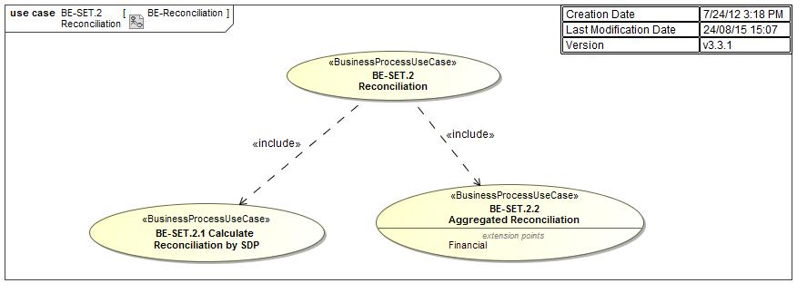

Figure 1 - Use Case Diagram Reconciliation v1.1

## Proces definitie – Définition du processus

|  |  |  |
| --- | --- | --- |
| |  | | --- | | Het reconciliatieproces kan opgesplitst worden in tweesub-processen:   * Het reconciliatieproces op een individueel niveau * Het reconciliatieproces op een geaggregeerd niveau   Het individueel proces betreft de berekening van het VI-, VIA- en reconciliatievolume door de Settlement Responsible per individueel toegangspunt per energierichting (injectie/productie of afname/consumptie). Deze informatie wordt ter beschikking gesteld aan de Balance Supplier zodat deze een (tussentijds) zicht heeft op de reconciliatie en de resultaten van iedere reconciliatierun kan controleren.  In het geaggregeerd proces aggregeert de Settlement Responsible per reconciliatierun alle op een individueel niveau berekende reconciliatievolumes om zo een geaggregeerd reconciliatievolume te kunnen berekenen. Dit vormt de basis voor het financieel settlement. | | Le processus de réconciliation peut être scindé en deux sous-processus :   * Le processus de réconciliation au niveau individuel * Le processus de réconciliation au niveau agrégé   Le processus individuel concerne le calcul des volumes VI, VIA et de réconciliation par le Settlement Responsible par point d’accès individuel, par direction de l’énergie (injection/production ou prélèvement/consommation). Cette information est mise à la disposition du Balance Supplier pour lui permettre de se faire une idée de la réconciliation et de contrôler les résultats de chaque run de réconciliation.  Dans le processus agrégé, le Settlement Responsible agrège par run de réconciliation tous les volumes de réconciliation calculés au niveau individuel afin de pouvoir calculer un volume de réconciliation agrégé. Cette opération sert de base au settlement financier.. |

## Procesverloop – Déroulement du processus

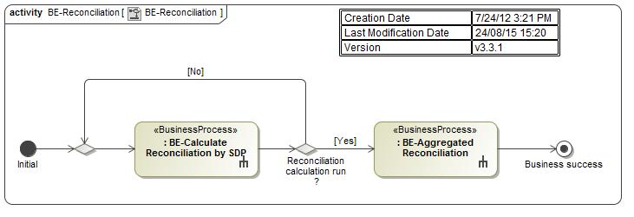

Figure 2 - Activity Diagram Reconciliation v1.1

## UMIG – BR – SE – Individual Reconciliation

### Scope

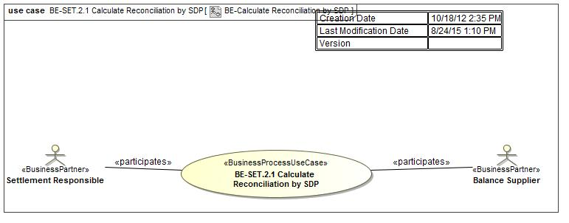

Figure 3 - Use Case Diagram Individual Reconciliation v1.1

### Sub-proces definitie – Définition du sous-processus

|  |  |
| --- | --- |
| Het individuele reconciliatieproces bestaat uit het berekenen van de VI-, VIA- en reconciliatievolumes per toegangspunt per richting (injectie/productie of afname/consumptie) en het beschikbaar stellen van deze volumes aan de betrokken Balance Supplier. | Le processus de réconciliation individuel consiste à calculer les volumes de réconciliation, VI, VIA par point d’accès par direction (injection/production ou prélèvement/consommation) et à mettre ces volumes à la disposition du Balance Supplier concerné. |

### Procesverloop – Déroulement du processus



### Procesomschrijving – Description du processus

|  |  |
| --- | --- |
| * Start Signaal:   Het proces kan op twee manieren gestart worden:  Van zodra er een billing-relevant metering volume ontvangen wordt dat het juiste validatieniveau heeft. Merk op dat het hierbij ook kan gaan om meteringberichten die ten gevolge van rectificaties verstuurd werden.  Gedurende de reconciliatie photo.   * Pre-requisites: * Er kan enkel een VI- en VIA--volume berekend worden voor toegangspunten met een actieve contractuele status. * Alle nodig inputgegevens dienen beschikbaar te zijn.   In het geval van een berekening van het VI-volume betreft dit :   * + Een billing-relevant metering volumeMaster data   + Slicing parameters   In het geval van een berekening van het VA-volume betreft dit :   * + De maandelijkse allocatieresultaten   + Master data * Eindigt wanneer:   De VI- volumes niet verbonden aan een specifieke reconciliatierun zijn verstuurd naar de Balance Supplier. De VIA- en reconciliatievolumes verbonden aan een specifieke reconciliatierun (cfr. ‘Resultaat’) zijn beschikbaar gesteld aan de Balance Suppliers in het geaggregeerde reconciliatieproces.   * Resultaat   De volgende gegevens zijn per toegangspunt beschikbaar voor de Balance Supplier:   * UTIL-VI * het VI-volume per richting, ToUS en time slice onderverdeeld per kalendermaand * berekend per ontvangen gevalideerd billing-relevant meteringvolume * in geval van een rectificatie wordt de oude waarde overschreven door de nieuwe correcte waarde * Statische VIA-volumes * het VIA-volume per richting (opgedeeld in VA- en VI-volumes), ToUS en maand M * foto wordt genomen van de VIA-volumes per reconciliatierun * in geval van een rectificatie wordt dit volume niet overschreven, gezien het een foto betreft van de VIA-volumes die gebruikt werden voor de berekening van een bepaalde reconciliatierun * Statische reconciliatievolumes * het reconciliatievolume per richting, ToUS en maand M * de berekening van de reconciliatievolumes gebeurt per reconciliatierun * in geval van een rectificatie wordt dit volume niet overschreven, gezien het een foto betreft van de reconciliatievolumes die gebruikt werden voor de berekening van een bepaalde reconciliatierun   Op basis van de VI-volumes per toegangspunt kan de Balance Supplier zelf reeds tussentijds een zicht krijgen op de reconciliatievolumes door zelf een berekening en aggregatie te doen van de reconciliatievolumes voor een bepaalde maand. (Merk op dat er in de maandelijkse allocatie hiertoe allocatievolumes per toegangspunt worden verstuurd naar de Balance Suppliers.) De statische volumes worden gebruikt om een reconciliatierun te berekenen en kunnen tevens gebruikt worden om de resultaten van een reconciliatierun te controleren.   * Uitzonderingen   Niet van toepassing   * Verloop:   Bereken VI-volume per toegangspunt (Calculate VI-volume by AP)  De Settlement Responsible gaat over tot het berekenen van het VI-volume. Voor het berekenen van dit volume wordt het meteringvolume indien nodig opgedeeld of geaggregeerd per kalendermaand[3] en per Time-of-Use Settlement (ToUS). Indien in de UTIL-TS de vereiste volumes voor reconciliatie niet beschikbaar zijn worden deze berekend (Bijvoorbeeld enkel een injectie- en afnamevolume in de UTIL-TS voor een toegangspunt in compensatie, terwijl voor reconciliatie mogelijks een consumptie- en productievolume nodig is.) Voor meer gedetailleerde informatie en voorbeelden i.v.m. de berekeningen zie sectie 4.4.5.1.  Rectificaties van meteringgegevens kunnen leiden tot het opnieuw berekenen van een reeds eerder berekend VI-volume.  Stuur VI-volume per toegangspunt (Send VI-volume by AP)  De VI-volumes worden met een UTIL-VI-bericht verstuurd naar de betreffende Balance Supplier.  Ontvang VI-volume per toegangspunt (Receive VI-volume by AP)  De Balance Supplier ontvangt het UTIL-VI-bericht met daarin de VI-volumes.  Bereken VIA-volume per toegangspunt (Calculate VIA-volume by AP)  Het VIA-volume wordt per toegangspunt, energierichting, ToUS en maand berekend van zodra de reconciliatiefoto genomen wordt.  In het geval van de VIA-volume berekening na een maandelijkse allocatierun (incl. eventuele reruns) betreft het een berekening op basis van VA-volumes die worden berekend via een aggregatie van de volumes per 15’/60’ van de maandelijkse allocatie (cfr. infra) en eventuele reeds beschikbare VI-volumes.  In het geval van de VIA-volume berekening op basis van een billing-relevant metering volume bestaat het al naargelang het geval uit:   * Het berekenen van een VIA-volume op basis van het in de vorige stap berekende VI-volume en de eventueel reeds vroeger berekende VA-volumes. * Het berekenen van een extra VIA-volume (op basis van een VA-of VI-volume) voor eenzelfde maand in geval van een metering volume ten gevolge van een retroactieve switch.   Voor meer gedetailleerde informatie en voorbeelden i.v.m. de berekeningen zie secties 4.4.5.1, 4.4.5.2 en 4.4.5.3.  Bewaar VIA-volume per toegangspunt (Store VIA-volume by AP)  Het in de vorige processtap berekende VIA-volume wordt bewaard en ter beschikking gesteld aan het geaggregeerde reconciliatieproces.  Bereken reconciliatievolume per toegangspunt (Calculate reconciliation volume by AP)  Per reconciliatierun (trigger RE3) wordt het reconciliatievolume per toegangspunt, energierichting, ToUS en maand berekend. Voor meer gedetailleerde informatie en voorbeelden i.v.m. de berekeningen zie sectie 4.4.5.4.  Bewaar reconciliatieresultaten per toegangspunt voor een reconciliatierun (Store reconciliation results by AP for reconciliation run)  De reconciliatievolumes die in de vorige processtap berekend werden, evenals alle beschikbare VIA-volumes worden per toegangspunt bewaard. Het verschil met het VIA-volume dat in de processtap ‘Bewaar VIA-volume’ bewaard wordt is dat het hier een foto betreft van het VIA-volume zoals het bekend was op het moment dat de reconciliatierun berekend werd. In het geval van een rectificatie die plaatsvindt na de berekening van de reconciliatierun zal dit volume dus niet meer aangepast worden. In die zin zijn ze ‘statisch’ (cfr. supra). | * Est initié quand:   Il est possible de déclencher le processus de deux manières différentes :  À la réception d’un volume metering billing-relevant qui a le niveau de validation correct. Notez qu’il peut aussi s’agir ici de messages metering envoyés suite à des rectifications.  Lors de la photo de reconciliation.   * Pré-requis: * Il n’est possible de calculer qu’un seul volume VI et VIA pour des points d’accès ayant un statut contractuel actif. * Toutes les données d’input nécessaires doivent être disponibles.   Dans le cas d’un calcul du volume VI, cela concerne :   * + Un volume metering billing-relevant   + Master data   + Paramètres slicing   Dans le cas d’un calcul du volume VA, cela concerne :   * + Les résultats mensuels de l’allocation   + Master data * Se termine lorsque:   Les volumes VI non liés à un run de réconciliation spécifique sont envoyés au Balance Supplier. Les volumes VIA et de réconciliation liés à un run de réconciliation spécifique (voir ‘Résultat’) sont mis à la disposition des Balance Suppliers dans le processus de réconciliation agrégé.   * Résultat:   Les données suivantes sont disponibles par point d’accès pour le Balance Supplier.   * UTIL-VI * le volume VI par direction, ToUS et par time slice divisé par mois calendaire * calculé par volume metering billing-relevant validé reçu * en cas de rectification, la nouvelle valeur correcte remplace l’ancienne valeur * Volumes statiques VIA * le volume VIA par direction (divisé par volume VA et VI), ToUS et mois M * une photo est prise des volumes VIA par run de réconciliation * en cas de rectification, ce volume n’est pas remplacé, car il correspond à une photo des volumes VIA qui ont servi à calculer un run de réconciliation donné * Volumes de réconciliation statiques * le volume de réconciliation par direction, ToUS et mois M * le calcul des volumes de réconciliation a lieu par run de réconciliation * en cas de rectification, ce volume n’est pas remplacé, car il correspond à une photo des volumes de réconciliation qui a servi à calculer un run de réconciliation donné   À partir des volumes VI par point d’accès, le Balance Supplier peut se faire entre-temps une idée des volumes de réconciliation en calculant et agrégeant lui-même les volumes de réconciliation pour un mois donné. (Notez que dans l’allocation mensuelle, des volumes d’allocation par point d’accès sont envoyés vers les Balance Suppliers.) Les volumes statiques servent à calculer un run de réconciliation et peuvent également servir à contrôler les résultats d’un run de réconciliation.   * Exceptions   Pas d'application   * Déroulement   Calcul du volume VI par point d’accès (Calculate VI-volume by AP)  Le Settlement Responsible calcule le volume VI. Pour calculer ce volume, le volume metering est si nécessaire divisé ou agrégé par mois calendaire[4] et par Time-of-Use Settlement (ToUS). Si dans l’UTIL-TS les volumes nécessaires pour la réconciliation ne seraient pas disponibles, ceux-ci seront calculés (Par exemple uniquement un volume d’injection et de prélèvement est disponible dans l’UTIL-TS pour un point d’accès en compensation, tandis que pour la réconciliation il est possible que des volumes de consommation et de production soient nécessaires.) Pour plus de détails et des exemples relatifs aux calculs, reportez-vous à la section 4.4.5.1.  Des rectifications de données metering peuvent donner lieu à un nouveau calcul d’un volume VI préalablement calculé.  Envoi d’un volume VI par point d’accès (Send VI-volume by AP)  Les volumes VI sont envoyés au Balance Supplier concerné avec un message UTIL-VI.  Réception d’un volume VI par point d’accès (Receive VI-volume by AP)  Le Balance Supplier reçoit le message UTIL-VI contenant les volumes VI.  Calcul d’un volume VIA par point d’accès (Calculate VIA-volume by AP)  Le volume VIA est calculé par point d’accès, direction de l’énergie, ToUS et mois dès que la photo de réconciliation est prise.  Le calcul du volume VIA après un run d’allocation mensuel (y compris d’éventuels reruns) est un calcul effectué à partir de volumes VA calculés via une agrégation des volumes de l’allocation mensuelle par 15’/60’ (voir ci-dessous) et éventuellement des volumes VI déjà disponibles.  Le calcul du volume VIA lors de la photo de reconciliation est :   * Le calcul d’un volume VIA à partir du volume VI calculé au cours de l’étape précédente ou, le cas échéant, d’un volume IMV, et les volumes VA éventuellement calculés au préalable.   Pour plus de détails et des exemples de calculs, reportez-vous aux sections 4.4.5.1, 4.4.5.2 et 4.4.5.3.Stockage d’un volume VIA par point d’accès (Store VIA-volume by AP)  Le volume VIA calculé au cours de l’étape précédente est stocké et mis à la disposition du processus de réconciliation agrégé.  Calcul d’un volume de réconciliation par point d’accès (Calculate reconciliation volume by AP)  Par run de réconciliation (trigger RE3), le volume de réconciliation est calculé par point d’accès, direction de l’énergie, ToUS et mois. Pour plus de détails et des exemples relatifs aux calculs, reportez-vous à la section 4.4.5.4.  Stockage des résultats de réconciliation par point d’accès pour un run de réconciliation (Store reconciliation results by AP for reconciliation run)  Les volumes de réconciliation calculés au cours de l’étape précédente, ainsi que tous les volumes VIA disponibles sont stockés par point d’accès. La différence avec le volume VIA stocké au cours de l’étape ‘Stockage de volume VIA’ réside dans le fait qu’il s’agit d’une photo du volume VIA connu au moment du calcul du run de réconciliation. Dans le cas d’une rectification qui a lieu après le calcul du run de réconciliation, ce volume ne sera plus adapté. Dans ce sens, ils sont ‘statiques’ (voir ci-dessus). |

### Sturing van het proces (algemene proces afspraken) – Contrôle du processus

#### Tijdslijn – Ligne du temps

|  |  |
| --- | --- |
| Er zijn twee momenten te onderscheiden in dit proces:   * *Beschikbaar worden van een billing-relevant metering volume:*   Dit zal aanleiding geven tot de berekening van de Vi, die via een UTIL-VI bericht zal worden verzonden.   * *Berekenen van een reconciliatierun:*   Dit leidt tot het berekenen van VIA volumes en de reconciliatievolumes dat gebruikt worden voor het berekenen van een reconciatierun. | Il y a deux périodes à distinguer dans ce processus :   * *Un volume metering billing-relevant est disponible :*   Cela donnera lieu au calcul du VI, celui-ci sera envoyé via un message UTIL -VI.   * *Calcul d’un run de réconciliation :*   Cela donnera lieu au calul de volumes VIA ainsi que des volumes de réconciliation, utilisés pour calculer un run de réconciliation. |

#### Interacties - Interactions

|  |  |
| --- | --- |
| De volumes die in dit proces berekend werden vormen de input voor het berekenen van de reconciliatierun (cfr. sectie 4.5). | Les volumes calculés dans ce processus constituent l’input pour le calcul du run de réconciliation (voir section 4.5). |

#### Annulaties en correcties – Annulation et correction

|  |  |
| --- | --- |
| Zie sectie 4.5.7 | Voir section 4.5.7 |

#### Proces eigenheden – Caractéristiques du processus

|  |  |
| --- | --- |
| Niet van toepassing | Pas d'application |

### Berekeningen: basisprincipes - Calculs: principes de base

|  |  |
| --- | --- |
| Voor er verder in detail wordt ingegaan op de reconciliatieberekening, is het belangrijk om enkele principes toe te lichten, met name de Time-of-Uses Settlement en de verschillende toegangspuntconfiguraties.  De Times-of-Use Settlement (ToUS) die gebruikt worden voor de allocatieberekening worden tevens gebruikt voor de reconciliatie. Ze hangen af van de Distribution Grid Operator (DGO).  Merk op dat er voor gas slechts één register en bijgevolg ook maar één ToU Settlement bestaat.  Onderstaande tabel geeft een overzicht van de verschillende ToU Settlement voor elektriciteit met een mapping naar de verschillende metering registers: | Avant d’examiner en détail le calcul de réconciliation, il est crucial d’expliquer quelques principes, à savoir le Time-of-Uses Settlement et les diverses configurations des points d’accès.  Les Times-of-Use Settlement (ToUS) qui servent à calculer l’allocation sont également utilisés pour la réconciliation. Ils dépendent du Distribution Grid Operator (DGO).  Les Time-of-Use Settlement (TouS) qui servent à calculer l’allocation sont utilisés en réconciliation pour les points profilés. Pour les non-profilés, ils sont additionés pour former un volume de réconciliation en TO Total Hour.  Notez que pour le gaz il n’y a qu’un seul registre et donc un seul ToU Settlement.  Le tableau suivant donne un aperçu des divers ToU Settlement pour l’électricité ainsi que leurs utilisation en Réconciliation |



|  |  |  |  |
| --- | --- | --- | --- |
| **Settlement Methode** | **Time-of-Use Metering** | **Time-of-Use Settlement** | **Time-of-Use Reconciliation** |
| NonProfiled (AMR, SMR3 & SMR1) | ToU HIM | ToU HIS | ToU THS |
| ToU LOM | ToU LOS | ToU THS |
| ToU THM | ToU THS | ToU THS |
| ToU EXM | ToU EXS | ToU THS |
| ToU TI1M | ToU TI1S | ToU THS |
| ToU TI2M | ToU TI2S | ToU THS |
| ToU TI3M | ToU TI3S | ToU THS |
| Profiled | ToU HIM | ToU HIS | ToU HIS |
| ToU LOM | ToU LOS | ToU LOS |
| ToU THM | ToU THS | ToU THS |
| ToU EXM | ToU EXS | ToU EXS |
| ToU NPHM | ToU HIS | ToU HIS |
| ToU PHM |
| ToU NPLM | ToU LOS | ToU LOS |
| ToU PLM |
| ToU PEM | ToU HIS | ToU HIS |
| ToU NPKM | ToU EXS | ToU EXS |

Figure 4 - Overview Mapping Time-of-Use v1.0

|  |  |
| --- | --- |
| In het reconciliatieproces worden alle volumes per toegangspunt per energierichting steeds geaggregeerd of opgesplitst per maand (of een gedeelte van een maand) en per ToUS.  Voor een toegangspunt met een lokale productie zijn in MIG6 meerdere toegangspuntconfiguraties voorzien. In de figuur hieronder is een vereenvoudigd overzicht terug te vinden van de gebruikte types volumes in reconciliatie: | Dans le processus de réconciliation, tous les volumes par point d’accès par direction de l’énergie sont agrégés ou divisés par mois (ou une partie d’un mois) et par ToUS.  Plusieurs configurations de points d’accès sont prévues en MIG6 pour un point d’accès avec une production locale. Dans la figure ci-dessous vous trouverez un aperçu simplifié des types de volumes utilisés en réconciliation: |

G  
  
Figure 5 - Overview Settlement volumes per Service v1.2

|  |  |
| --- | --- |
| Meer specifiek betekent dit het volgende:   * **Compensatie** – 1 toegangspunt met 2 energierichtingen (consumptie- en productievolume).   Voor een klassieke meter wordt de SPP curve gebruikt om de productie te bepalen.   * **Valorisatie van de injectie** – 1 toegangspunt met 2 energierichtingen (consumptie en productie).   Voor een klassieke meter wordt de SPP curve gebruikt om de productie te bepalen.   * **Vermarkting van de injectie** – 2 toegangspunten met telkens 1 energierichting (afname- en injectievolume).   We spreken over **beperkte vermarkting van de injectie** indien deze vermarkting moet gebeuren met dezelfde toegangshouder – in dat geval 1 toegangspunt met 2 energierichtingen (afname- en injectievolume) ;   * **Vermarkting** **van de productie** – 2 toegangspunten met telkens 1 energierichting (consumptie- en productievolume).   We spreken over **beperkte vermarkting van de productie** indien deze vermarkting moet gebeuren met dezelfde toegangshouder – in dat geval 1 toegangspunt met 2 energierichtingen (consumptie- en productievolume).  Merk op dat in het geval het productievolume niet gemeten wordt en er geen SPP beschikbaar is voor de betreffende soort productie (bijvoorbeeld een windmolen, WKK,…) er nog steeds een gecompenseerd, gevaloriseerd of injectie/afname volume gebruikt wordt in de reconciliatie in het geval van de services compensatie en, valorisatie, voor een klassieke meter. Voor compensatie en valorisatie is er dan dus maar 1 toegangspunt met 1 energierichting.  In de onderstaande toelichtingen maken we geen onderscheid tussen de verschillende soorten toegangspuntconfiguraties. Wat echter van belang is is het aantal toegangspunten en het aantal energierichtingen per toegangspunt gezien deze gebruikt worden voor de verschillende berekeningen. | Plus concrètement cela signifie que :   * **Compensation** – 1 point d’accès avec 2 directions de l’énergie (volume de consommation et de production).   Dans le cas d’un compteur classique, la courbe SPP est utilisée pour déterminer la production.   * **Valorisation injection** – 1 point d’accès avec 2 directions de l’énergie (consommation et production).   Dans le cas d’un compteur classique, la courbe SPP est utilisée pour déterminer la production.   * **Commercialisation de l’injection** – 2 points d’accès avec à chaque fois 1 direction de l’énergie (volume de prélèvement et d’injection) .   Nous parlons de **commercialisation limitée de l’injection** si celle-ci doit s’opérer avec le même titulaire d’accès – dans ce cas 1 point d’accès avec 2 directions de l’énergie (voume de prélèvement et d’injection);   * **Commercialisation**  **de la production** – 2 points d’accès avec à chaque fois 1 direction de l’énergie (volume de consommation et de production).   Nous parlons de **commercialisation limitée de la production** si celle-ci doit s’opérer avec le même titulaire d’accès – dans ce cas 1 point d’accès avec 2 directions de l’énergie (volume de consommation et de production).  Notez que dans le cas où le volume de production n’est pas mesuré et il n'y a pas SPP disponible pour le type respectif de la production (par exemple, une éolienne, CHP, ...), un volume compensé ou valorisé ou un volume d’injection/prélèvement sera toujours utilisé dans la réconciliation dans le cas des services compensation et valorisation de l’injection, sur des compteurs classiques. Dans les cas de compensation et valorisation il y a donc 1 point d’accès avec 1 direction de l’énergie.  Dans les explications suivantes, nous ne faisons pas de distinction entre les différents types de configurations de points d’accès. Le plus important, c’est le nombre de points d’accès et le nombre de directions de l’énergie par point d’accès étant donné que ceux-ci interviennent dans les divers calculs. |

#### Detail van de VI-volume berekening - Détail du calcul du volume VI

|  |  |
| --- | --- |
| In wat volgt wordt een overzicht gegeven van de verschillende stappen van de VI-volumeberekening. Het volume MEk waarvan sprake in onderstaande formules is terug te vinden in het document *UMIG - GE - XD - 04 – Input Volumes Processes* voor de verschillende types meters, meetregimes en toegangspuntconfiguraties.  Merk op dat, hoewel de trigger voor het berekenen van het VI-volume steeds billing-relevante metering is, er voor het bepalen van de volumes per kalendermaand gebruik gemaakt wordt van de maandelijkse informatieve volumes gekend op het moment dat de billing-relevante metering beschikbaar is[5]. | Vous trouverez un aperçu des diverses étapes du calcul du volume VI ci-après. Le volume MEk dont il est question dans les formules suivantes se trouve dans le document *UMIG - GE - XD - 04 – Input Volumes Processes* pour les différents types de compteurs, régimes de comptage et configurations de points d’accès.  Notez que, même si le trigger pour le calcul du volume VI est toujours un metering billing-relevant, pour la détermination des volumes par mois calendaire, des volumes informatifs mensuels connus au moment ou le metering billing-relevant devient disponible, seront utilisés[6]. |

##### Continu gemeten toegangspunten – Points d’accès mesurés en continu

|  |  |
| --- | --- |
| Het VI-volume voor continu gemeten toegangspunten (exlusief SMR1 NonPofiled) wordt per energierichting als volgt berekend: | Le volume VI pour des points d’accès mesurés en continu (SMR1 non-profilé exclus) est calculé de la façon suivante par direction de l’énergie : |



|  |  |
| --- | --- |
| Waarbij:   * VIToUSx,k,E,M = Het VI-volume voor een ToUSx is voor toegangspunt k voor energierichting E voor de maand M * MEk,E(t) = De metering waarde voor een bepaald 15’/60’ voor toegangspunt k voor een bepaalde energierichting E   Er wordt met andere woorden een aggregatie gedaan van alle 15’/60’ waarden voor een bepaalde ToUS voor een bepaalde maand voor een bepaalde energierichting van een bepaald toegangspunt.  Merk op dat indien er slechts voor een gedeelte van een maand meteringwaarden beschikbaar zijn (omwille van een structuring scenario) de aggregatie slechts voor het gedeelte van de maand gedaan wordt waarvoor er meteringwaarden beschikbaar zijn. | Avec :   * VIToUSx,k,E,M = Le volume VI pour un ToUSx se rapporte à un point d’accès k, pour une direction de l’énergie E pour le mois M * MEk,E(t) = La valeur metering pour une période donnée 15’/60’ pour un point d’accès k pour une direction de l’énergie donnée E   Autrement dit, une agrégation de toutes les valeurs 15’/60’ a lieu pour un ToU donné, pour un mois donné, pour une direction de l’énergie donnée d’un point d’accès donné.  À noter que si des valeurs metering sont disponibles pour une partie seulement d’un mois (en raison d’un scénario structuring), l’agrégation n’aura lieu que pour la partie du mois pour laquelle des valeurs metering sont disponibles.  p |

##### Niet-continu gemeten toegangspunten met kalendermaandvolume – Points d’accès non mesurés en continu avec volume de mois calendaire

|  |  |
| --- | --- |
| Het VI-volume voor niet-continu gemeten toegangspunten en voor Non Profiled SMR1 met een (maandelijks informatief of billing-relevant) metering volume per kalendermaand beschikbaar per ToUS wordt per energierichting als volgt berekend: | Le volume VI pour des points d’accès non mesurés en continu (SMR1 non-profilé inclus) avec un volume metering (informatif mensuel ou billing-relevant) par mois calendaire disponible par ToUS est calculé de la façon suivante par direction de l’énergie : |



|  |  |
| --- | --- |
| Waarbij:   * VIToUSx,k,E,M = Het VI-volume voor een ToUSx is voor toegangspunt k voor energierichting E voor de maand M * MEk,M,ToUSx(t) = Het metering volume (maandelijks informatief of billing-relevant) voor een bepaald maand M voor toegangspunt k voor een bepaalde energierichting E   Het volume beschikbaar voor een bepaalde energierichting van een bepaald toegangspunt voor een bepaalde maand en ToUS wordt gebruikt. Hiervoor dient er geen aggregatie of split toegepast te worden.  Merk op dat indien er slechts voor een gedeelte van een maand meteringwaarden beschikbaar zijn (omwille van een structuring scenario) het VI-volume slechts op dat gedeelte van de maand betrekking heeft. | Avec :   * VIToUSx,k,E,M = Le volume VI pour un ToUSx se rapporte à un point d’accès k, pour une direction de l’énergie E pour le mois M * MEk,M,ToUSx(t) = Le volume metering (informatif mensuel ou billing-relevant) pour un mois donné M, pour un point d’accès k, pour une direction de l’énergie donnée E   Le volume disponible pour une direction de l’énergie donnée d’un point d’accès donné pour un mois donné et ToUS est utilisé. Il convient de ne pas appliquer d’agrégation ou de split dans ce cas.  À noter que s’il y a des valeurs metering disponibles uniquement pour une partie d’un mois (en raison d’un scénario structuring), le volume VI ne se rapportera qu’à cette partie du mois. |

##### Niet-continu gemeten toegangspunten zonder kalendermaandvolume consumptie/afname – Points d’accès non mesurés en continu sans volume de mois calendaire consommation/prélèvement

|  |  |
| --- | --- |
| Het VI-volume voor niet-continu gemeten toegangspunten waarvoor er geen (billing relevant of maandelijks informatief) metering volume per kalendermaand beschikbaar is per ToUS, per energierichting wordt als volgt berekend voor de energierichtingen consumptie/afname: | Le volume VI pour des points d’accès non relevés en continu pour lesquels il n’y a pas de volume metering par mois calendaire (billing relevant ou informatif mensuel) disponible par ToUS, par direction de l’énergie est calculé de la façon suivante pour les directions de l’énergie consommation/prélèvement : |



|  |  |
| --- | --- |
| Waarbij:   * VIToUSx,k,E,M = Het VI-volume voor een ToUSx is voor toegangspunt k voor energierichting E voor de maand M * MEk,P,E,ToUSx(t) = De metering waarde voor een ToUSx is voor toegangspunt k voor een bepaalde energierichting E voor een bepaalde periode P * LP(t) = Het lastprofiel dat als basis gebruikt wordt voor de split. Dit wordt bepaald in functie van de ToUS. Voor de ToUS EX dient er gebruik gemaakt te worden van het specifieke synthethisch lastprofiel EX, voor alle andere ToUS wordt er gebruik gemaakt van het profiel RLP0N * KCF(t) = De klimaatcorrectiefactor * RF(t) = De residufactor   Het gemeten volume voor de energierichting consumptie/afname voor dit toegangspunt wordt bepaald door de opgenomen indexen (begin- en eindindex). Dit volume betreft een periode “P” tussen [datum index1 ; datum index2[.  Dit metering volume wordt verdeeld per elementaire periode ‘t’ (15’ voor elektriciteit/60’ waarden voor gas) tussen de datum van de indexen op basis van de residufactor (RF) uit de allocatie, de klimaatcorrectiefactor (KCF) en het profiel RLP0N, behalve indien het gaat om een exclusief nacht volume elektriciteit (EX). In dat geval wordt het SLP EX profiel gebruikt. Vervolgens wordt er een aggregatie gedaan per kalendermaand van alle op deze manier bekomen kwartier- of uurwaarden.  Een volume wordt slechts één keer gesplit na zijn validatie, rekening houdende met de residufactor die de RFsplit wordt genoemd. De te gebruiken RFsplit hangt af van de periode tussen de datum van de eindindex aan de ene kant en de maand waarvoor er een VI-volume berekend wordt aan de andere kant:   * Als deze periode bestaat uit een periode van minder dan twee kalendermaanden is de RFsplit gelijk aan 1; * Als deze periode bestaat uit een periode van meer dan twee kalendermaanden wordt de RFsplit die op dat moment gekend is gebruikt. Deze RF kan de RF zijn van een rerun die plaats gehad heeft voor dit moment.     Voorbeeld:  Datum eindindex = 14/11/2014  RFsplit = RF van de maandelijkse allocatie gekend op dat moment wordt gebruikt voor augustus en de maanden ervoor  RFsplit = 1 voor september, oktober en november 2014    Als op het moment van de berekening de RF van de maandelijkse allocatie zou moeten gebruikt worden, maar deze nog niet beschikbaar is ten gevolge van een no-run, blijft de RFsplit gelijk aan 1. In het geval van een rerun wordt de RF gekend na de rerun gebruikt voor de nieuwe berekeningen (incl. rectificaties). De berekeningen uit het verleden worden echter niet herberekend op basis van de nieuwe RF.Merk op dat indien er slechts voor een gedeelte van een maand meteringwaarden beschikbaar zijn (omwille van een structuring scenario) het VI-volume slechts op dat gedeelte van de maand betrekking heeft. In dat geval wordt er in de teller ook slechts een aggregatie van dat gedeelte van de maand gedaan i.p.v. de volledige maand. | Avec :   * VIToUSx,k,E,M = Le volume VI pour un ToUSx se rapporte à un point d’accès k, pour une direction de l’énergie E pour le mois M * MEk,ToUSx(t) = La valeur metering pour un ToUSx se rapporte à un point d’accès k, une direction de l’énergie donnée E, une période donnée P * LP(t) = Le profil de charge utilisé comme base pour le split. Celui-ci est déterminé en fonction du ToUS. Pour le ToUS EX un profil de charge synhtéthique doit être utilisé, pour tous les autres ToUS le profil RLP0N doit être utilisé. * KCF(t) = Le facteur de correction climatique * RF(t) = Le facteur de résidu   Le volume relevé pour la direction de l’énergie consommation/prélèvement pour ce point d’accès est déterminé par les index enregistrés (index de début et de fin). Ce volume concerne une période « P » entre [date index1  ; date index2[.  Ces volumes metering sont divisés par période élémentaire ‘t’ (valeurs 15’ pour l’électricité/valeurs 60’ pour le gaz) entre les dates des index sur base du facteur de résidu (RF) de l’allocation, du facteur de correction climatique (KCF) et du profil RLP0N, sauf si’l s’agit d’un volume électricité exclusif nuit (EX). Dans ces cas le SLP EX est utilisé. Ensuite une agrégation est faite de toutes ces valeurs (quart)horaire par mois calendaire.  Un volume n’est splitté qu’une seule fois juste après sa validation en tenant compte du facteur de résidu appelé RFsplit. Le RFsplit à utiliser dépend de la période entre la date du dernier index d’un côté et le mois pour lequel le volume VI est calculé de l’autre côté:   * Si cette période consiste en une période inférieure à deux mois calendrier, le RFsplit est égal à 1; * Si cette période consiste en une période supérieure à deux mois calendrier, le RFsplit de l’allocation mensuelle connu à ce moment-là est utilisé. Ce RF pourra être le RF d’un rerun qui a eu lieu avant ce moment-là.     Example:  Date du dernier index = 14/11/2014  RFsplit = RF de l’allocation mensuelle connu à ce moment-là est utilisé pour aout et tous les mois avant  RFsplit = 1 pour septembre, octobre et novembre 2014    Si au moment du calcul, le RF de l’allocation mensuelle devrait être utilisé, mais celui-là n’est pas encore disponible à cause d’un no-run, le RFsplit restera égal à 1. Dans le cas d’un rerun, le RF connu après le rerun doit être utilisé pour les nouveaux calculs (incl. rectifications). Les calculs du passé ne sont par ailleurs pas recalculés sur base de ce nouveau RF.À noter que s’il y a des valeurs metering disponibles uniquement pour une partie d’un mois (en raison d’un scénario structuring), le volume VI ne se rapportera qu’à cette partie du mois. Dans ce cas, il n’y a qu’une agrégation de cette partie du mois dans le compteur au lieu du mois entier. |

##### Niet-continu gemeten toegangspunten zonder kalendermaandvolume injectie/productie – Points d’accès non relevés en continu sans volume de mois calendaire injection/production

|  |  |
| --- | --- |
| Het VI-volume voor niet-continu gemeten toegangspunten waarvoor er geen volume per kalendermaand beschikbaar is per ToUS, per energierichting wordt als volgt berekend voor de energierichtingen productie/injectie[7]: | Le mois VI pour des points d’accès non relevés en continu pour lesquels il n’y a pas de volume par mois calendaire disponible par ToUS, par direction de l’énergie est calculé de la façon suivante pour les directions de l’énergie production/injection[8] : |



|  |  |
| --- | --- |
| Waarbij:   * VIToUSx,k,E,M = Het VI-volume voor een ToUSx voor toegangspunt k voor energierichting E voor de maand M * MEk,P,E,ToUSx(t) = De metering waarde voor een ToUSx voor toegangspunt k voor een bepaalde energierichting E voor een bepaald periode P * SPPex-post = Het ex-post Synthetisch Productie Profiel   We beschouwen de energierichting productie/injectie voor een (maand- of jaargemeten) toegangspunt k. Het gemeten volume voor dit toegangspunt wordt bepaald door de opgenomen indexen (begin- en eindindex). Dit volume betreft een periode “P” tussen [datum index1 ; datum index2[.  Deze metering volumes worden verdeeld per elementaire periode ‘t’ (15’/60’ waarden) tussen de data van de indexen op basis van het profiel SPPex-post. Het metering volume wordt gedeeld door het profiel SPPex-post geaggregeerd over de periode P. Dit wordt dan vervolgens vermenigvuldigd met een aggregatie van dit profiel voor de maand M.  Merk op dat indien er slechts voor een gedeelte van een maand meteringwaarden beschikbaar zijn (omwille van een structuring scenario) het VI-volume slechts op dat gedeelte van de maand betrekking heeft. In dat geval wordt er in de teller ook slechts een aggregatie van dat gedeelte van de maand gedaan i.p.v. de volledige maand. | Avec :   * VIToUSx,k,E,M = Le volume VI pour un ToUSx se rapporte à un point d’accès k, pour une direction de l’énergie E pour le mois M * MEk,ToUSx(t) = La valeur metering pour un ToUSx se rapporte à un point d’accès k, une direction de l’énergie donnée E, une période donnée P * SPPex-post = Le Profil ex-post de production synthétique   Nous considérons la direction de l’énergie production/injection pour un point d’accès (relevé par mois ou par an) k. Le volume compté pour ce point d’accès est déterminé par les index enregistrés (index de début et de fin). Ce volume concerne une période « P » entre [date index1  ; date index2[.  Ces volumes metering sont divisés par période élémentaire ‘t’ (valeurs 15’/60’) entre les data des index selon le profil SPPex-post. Le volume metering est divisé par le profil SPPex-post agrégé pendant la période P. Ce résultat est alors multiplié par une agrégation de ce profil pour le mois M.  À noter que s’il y a des valeurs metering disponibles uniquement pour une partie d’un mois (en raison d’un scénario structuring), le volume VI ne se rapportera qu’à cette partie du mois. Dans ce cas, il n’y a qu’une agrégation de cette partie du mois dans le compteur au lieu du mois entier. |

##### Productie- en consumptievolumes waarvoor geen gemeten volume beschikbaar is – Volume de production et de consommation pour lequel pas de volume mesuré est disponible

|  |  |
| --- | --- |
| Voor toegangspunten elektriciteit waarvoor er geen productie- en consumptievolume gemeten wordt[9] zal er geen productie- en consumptievolume beschikbaar zijn vanuit metering en bijgevolg evenmin verstuurd worden via de UTIL-TS. Een productie- en consumptievolume is, zoals hoger aangegeven, in sommige gevallen wel nodig voor het reconciliatieproces (zie sectie 4.4.5). In dergelijke gevallen zullen deze volumes berekend worden op basis van het vermogen van de omvormer van de zonnepaneleninstallatie. | Pour des points d’accès électricité pour lesquels un volume de production ou de consommation n’est pas mesuré[10], aucun volume de production et de consommation ne sera mis à disposition par le processus metering et ce volume ne sera pas envoyé via l’UTIL-TS. Un volume de production et de consommation est, comme mentionné ci-dessus, dans certains cas nécessaire pour le processus de réconciliation (voir section 4.4.5). Dans ces cas ces volume seront basé sur la puissance de l’onduleur de l’installation photovoltaïque. |
| *Productievolume*  Het productievolume wordt via onderstaande formule berekend: | *Volume de production*  Le volume de procution est calculé sur base de la formule ci-dessous: |



|  |  |
| --- | --- |
| Waarbij:   * VIToUSx,k,E,M = Het VI-volume voor een ToUSx is voor toegangspunt k voor energierichting E (productie) voor de maand M * InstalledPowerk = Het vermogen van de zonnepaneleninstallatie van toegangspunt k is * SPPex-post(t) = Het ex-post synthetisch productieprofiel is voor een bepaalde DGO voor een bepaald kwartier   Opmerking: Als het berekende productievolume kleiner is dan het gemeten injectievolume zal in plaats van het productievolume de waarde van het injectievolume genomen worden.  Er wordt met andere woorden een aggregatie gedaan van de 15’ waarden berekend op basis van het vermogen van de zonnepaneleninstallatie en de ex-post SPP voor een bepaalde ToUS voor een bepaalde maand voor een bepaalde energierichting (productie) van een bepaald toegangspunt.  Merk op dat indien er slechts voor een gedeelte van een maand meteringwaarden beschikbaar zijn (omwille van een structuring scenario) de aggregatie slechts voor een gedeelte van de maand gedaan wordt.  In het geval van eventuele wijzigingen aan het vermogen van de installatie wordt hiermee rekening gehouden in zoverre het geen retroactieve wijziging betreft die over een reeds verstuurde UTIL-VI gaat.  *Voorbeeld:*  *Het vermogen van de zonnepanelen wordt retroactief aangepast van 7 kW naar 9 kW met ingang op 21/01/2014. De laatste UTIL-VI werd verstuurd op 15/09/2014 en de voorlaatste op 15/09/2013. Indien de retroactieve wijziging gebeurt ná 15/09/2014 wordt hier bijgevolg geen rekening mee gehouden in de UTIL-VI verstuurd op 15/09/2014, maar wel in de volgende UTIL-VI. Er vindt in dit geval evenmin een rectificatie plaats van het reeds verstuurde VI-volume:*   * *UTIL-VI 15/09/2014:*   + *Maandelijkse VI volumes 15/09/2013 tot 15/09/2014 op basis van 7 kW*   *Indien de retroactieve wijziging gebeurt vóór 15/09/2014 dan wordt hier wel rekening mee gehouden in de UTIL-VI: verstuurd op 15/09/2014:*   * *UTIL-VI 15/09/2014:*   + *Maandelijkse VI volumes 15/09/2013 tot 21/01/2014 op basis van 7 kW*   + *Maandelijkse VI volumes 21/01/2014 tot 15/09/2014 op basis van 9 kW*   *Consumptievolume*  Het consumptievolume dient berekend te worden op basis van het gemeten injectie- (A-) en afnamevolume (A+) en het hierboven berekende productievolume. De berekeningsformule ziet er als volgt uit: | Avec :   * VIToUSx,k,E,M = Le volume VI pour un ToUSx qui se rapporte à un point d’accès k, pour une direction de l’énergie E (production) pour le mois M * InstalledPowerk = La puissance de l’installation photovoltaïque d’un point d’accès k donné * SPPex-post = Le profil ex-post de production synthétique pour un DGO donné et pour un quart d’heure donné   Remarque : Si le volume de production calculé est inférieur au volume d’injection mesuré, le volume de production prendra la valeur du volume d’injection mesuré.  En d’autres mots une agrégation est faite des valeurs 15’ calculées sur base de la puissance de l’installation photovoltaïque et de l’SPP ex-post pour un ToUS donné pou un mois donné pour une direction d’énergie donnée (production) et pour un point d’accès donné.  À noter que s’il y a des valeurs metering disponibles uniquement pour une partie d’un mois (en raison d’un scénario structuring), le volume VI ne se rapportera qu’à cette partie du mois. Dans ce cas, il n’y a qu’une agrégation de cette partie du mois dans le compteur au lieu du mois entier.  En cas de changements éventuels de la puissance de l’installation ceux-ci sont pris en compte pour autant que ça ne concerne pas de changement rétroactif qui dépasse un UTIL-VI qui avait déjà été envoyé.  *Example :*  *La puissance des panneaux photovoltaïques est modifiée de façon rétroactive de 7 kW à 9 kW à partir du 21/01/2014. Le dernier UTIL-VI a été envoyé le 15/09/2014 et l’avant dernier le 15/09/2013. Si cette modification rétroactive se passe après le 15/09/2014 ceci n’est pas pris en compte dans l’UTIL-VI envoyé le 15/09/2014, mais le sera à partir de l’UTIL-VI suivant. Dans ce cas-ci il ny a également pas de réctification de l’UTIL-VI déjà envoyé:*   * + *UTIL-VI 15/09/2014:*     - *Volumes VI mensuels 15/09/2013 à 15/09/2014 sur base de 7 kW*   *En cas de changement rétroactif avant le 15/09/2014 ce changement est pris en compte dans l’UTIL-VI: envoyé le 15/09/2014:*   * + *UTIL-VI 15/09/2014:*     - *Volumes VI mensuels 15/09/2013 à 21/01/2014 sur base de 7 kW*     - *Volumes VI mensuels 21/01/2014 à 15/09/2014 sur base de 9 kW*   *Volume de consommation*  Le volume de consommation devra être calculé sur base d’un volume d’injection (A-) et de prélèvement (A+) et du volume de production calculé ci-dessus. La formule de calcul est la suivante: |



|  |  |
| --- | --- |
| Waarbij:   * MEk,ToUSx,P(t) = De metering waarde voor een ToUSx is voor toegangspunt k voor een bepaalde energierichting E voor een bepaalde periode P. * A+ToUSx,k,E,M= Het afnamevolume voor een ToUSx is voor toegangspunt k voor energierichting E voor een bepaalde periode P. * A+ToUSx,k,E,M= Het injectievolume voor een ToUSx is voor toegangspunt k voor energierichting E voor een bepaalde periode P. * InstalledPowerk = Het vermogen van de zonenpaneleninstallatie van toegangspunt k is * SPP(t) = De ex-post SPP is voor een bepaalde DGO voor een bepaald kwartier   Er wordt met andere woorden een aggregatie gedaan van de 15’ waarden berekend op basis van het vermogen van de zonnepaneleninstallatie en de ex-post SPP voor een bepaalde ToUS voor een bepaalde periode P. Vervolgens wordt de VI volume berekend op basis van de formula beschreven in 4.4.6.1.3.  Merk op dat indien er slechts voor een gedeelte van een maand meteringwaarden beschikbaar zijn (omwille van een structuring scenario) de aggregatie slechts voor het gedeelte van de maand gedaan wordt waarvoor er meteringwaarden beschikbaar zijn.  In het geval van eventuele wijzigingen aan het vermogen (van de zonnepanelen en/of de omvormer) wordt hiermee op dezelfde manier rekening gehouden als voor niet-gemeten productievolumes.  Merk op dat zoals hierboven beschreven de berekening van de VI-volumes zich niet baseert op gemeten volumes, maar dat de trigger (timing) voor het berekenen van deze volumes nog steeds samenhangt met een billing-relevant volume. | Avec:   * MEk,ToUSx,P(t) = La valeur metering pour un ToUSx se rapporte à un point d’accès k, une direction de l’énergie donnée E, une période donnée P. * A+ToUSx,k,E,M= Le volume de prélèvement pour un point d’accès k, pour un ToUSx pour un point d’accès k pour la direction d’énergie E et une période donnée P. * A+ToUSx,k,E,M= Le volume d’injection pour un ToUSx pour un point d’accès k pour la direction d’énergie E et une période donnée P. * InstalledPowerk = La puissance de l’installation photovoltaïque pour un point d’accès k * SPP(t) = L’SPP ex-post pour un DGO donné pour un quart d’heure donné   En d’autres mots on fait une agrégation des valeurs par 15’ sur base de la puissance de l’installation photovoltaïque et de l’SPP ex-post pour un ToUS donné pour une période P. Ensuite on peut calculer le volume VI sur base de la formule définie en 4.4.6.1.3.  Attention que si des données de comptage ne sont disponibles pour une partie du mois (suite à un scénario structuring), l’aggrégation ne sera effectuée que pour la période ou des données de comptage mesurées sont disponibles.  Dans le cas d’une modification éventuelle d’une capacité (des panneaux solaires ou de l’onduleur) il en est tenu compte de la même manière que pour des volumes de production non mesurés.  Attention que comme décrit ci-dessus, le calcul des volumes VI ne se base pas sur les volumes mesurés, mais que le trigger (timing) pour le calcul de ces volumes tient toujours avec un volume billing relevant. |

#### Detail van de VA-volume berekening - Détail du calcul du volume VA

|  |  |
| --- | --- |
| Zoals reeds hoger aangegeven bestaat het VA-volume voor de maand M volledig uit de volumes uit de allocatie (15’/60’-waarden) die voor een bepaalde energierichting van een bepaald toegangspunt geaggregeerd worden tot een volume per ToUS per maand. De berekening gebeurt bijgevolg als volgt: | Comme indiqué ci-dessus, le volume VA pour le mois M se compose entièrement des volumes provenant de l’allocation (valeurs 15’/60’) qui sont agrégés en un volume ToUS par mois pour une direction de l’énergie donnée d’un point d’accès donné. Par conséquent, ce calcul est fait comme suit : |



|  |  |
| --- | --- |
| Waarbij:   * VAToUSx,k,E,M = Het VA-volume voor een ToUSx is voor toegangspunt k voor energierichting E voor de maand M * Allock,E(t) = De waarde uit de maandelijkse allocatie voor een bepaald 15’/60’ voor toegangspunt k voor een bepaalde energierichting E   Merk op dat indien er slechts voor een gedeelte van een maand een VA-volume berekend moet worden (cfr. infra) het VA-volume slechts voor dat gedeelte van de maand geaggregeerd moet worden i.p.v. de volledige maand zoals aangegeven in de formule hierboven.  Merk tevens op dat indien er voor een bepaalde energierichting van een bepaald toegangspunt geen allocatievolumes beschikbaar zijn voor (een gedeelte van) de maand M deze volumes voor die periodes gelijkgesteld worden aan nul. | Avec :   * VAToUSx,k,E,M = Le volume VA pour un ToUSx se rapporte à un point d’accès k, une direction de l’énergie E pour le mois M * Allock,E(t) = La valeur de l’allocation mensuelle pour une période donnée 15’/60’, pour un point d’accès k, pour une direction de l’énergie donnée E   À noter que s’il faut calculer un volume VA uniquement pour une partie d’un mois (voir ci-dessous), le volume VA ne doit être agrégé que pour cette partie du mois au lieu du mois entier, comme indiqué dans la formule ci-dessus.  À noter également que s’il n’y a pas de volumes d’allocation disponibles pour une direction de l’énergie donnée d’un point d’accès donné pour le mois M (une partie du mois), ces volumes seront ramenés à zéro pour ces périodes. |

#### Detail van de VIA-volume berekening - Détail du calcul du volume VIA

|  |  |
| --- | --- |
| Zoals aangegeven in de processtap ‘Bereken VIA-volume per toegangspunt’ wordt het VIA-volume tijdens de reconciliatiephoto berekend:  In het geval van de VIA-volume berekening na een maandelijkse allocatierun (incl. eventuele reruns) betreft het een berekening op basis van VA-volumes die worden berekend via een aggregatie van de volumes per 15’/60’ van de maandelijkse allocatie (cfr. infra) en eventuele reeds beschikbare VI-volumes. Als de VI niet beschikbaar is tijdens de VIA berkening, maar de IMV wel, wordt de VI vervangen door de IMV.  De VIA berekening bestaat het al naargelang het geval uit:   * Het berekenen van een VIA-volume op basis van het in de vorige stap berekende VI-volume of IMV en de eventueel reeds vroeger berekende VA-volumes. * Het berekenen van een extra VIA-volume (op basis van een VA-of VI/IMV- volume) voor eenzelfde maand in geval van een metering volume ten gevolge van een retroactieve switch.   We zullen voor wat de berekening op het moment van de maandelijkse allocatie betreft hieronder drie mogelijke situaties onderscheiden:   * er is reeds een VI/IMV-volume berekend voor de volledige maand * er is nog geen VI of IMV-volume berekend voor de maand * er is een VI of IMV-volume berekend voor een gedeelte van de maand | Comme indiqué dans l’étape ‘Calcul d’un volume VIA par point d’accès’, le volume VIA est calculé au moment de la photo de réconciliation :  Le calcul du volume VIA après un run d’allocation mensuel (y compris d’éventuels reruns) est un calcul effectué à partir de volumes VA calculés via une agrégation des volumes de l’allocation mensuelle par 15’/60’ (voir ci-dessous) et éventuellement des volumes VI déjà disponibles. Si le VI n’est pas disponible, mais que le IMV l’est. L’IMV est substitué au VI pendant le calcul.  Le calcul du volume VIA est selon le cas :   * Le calcul d’un volume VIA à partir du volume VI ou IMV, et les volumes VA éventuellement calculés au préalable. * Le calcul d’un volume VIA supplémentaire (à partir d’un volume VA ou VI/IMV) pour un même mois en cas de volume metering suite à un switch rétroactif.   Nous distinguerons ci-après trois cas de figure possibles pour le calcul au moment de l’allocation mensuelle :   * un volume VI/IMV a déjà été calculé pour tout le mois * il n’y a pas encore de volume VI ou IMV calculé pour le mois * un volume VI ou IMV a été calculé pour une partie du mois en question |
| **SettlementMethod** | **VI** | **VIA** |
| Non-Profiled AMR | VI based on 1/4h (un)validated | equals VI |
| Non-Profiled SMR 3 | VI based on 1/4h (un)validated | equals VI |
| Non-profiled SMR1 | VI based on IMV or monthly BRV | equals VI > IMV > VA or a combination of VI/IMV + VA |
| Profiled Monthly estimated | VI based on BRV | VI > VA |
| Profiled Monthly MeterRead (SMR1) | VI based on IMV or monthly BRV | equals VI > IMV > VA or a combination of VI/IMV + VA |
| Profiled (Yearly) | VI based on BRV | VI > VA |

##### Berekening met maandelijkse alllocatie met VI-volume voor de volledige maand M – Calcul d’allocation mensuelle avec volume VI pour tout le mois M

|  |  |
| --- | --- |
| Het VIA-volume voor de betreffende maand zal volledig uit het VI-volume bestaan indien er op het moment dat de resultaten van de maandelijkse allocatie beschikbaar zijn reeds een VI-volume voor de maand M beschikbaar was. Het VIA-volume voor dat bepaald toegangspunt voor die bepaalde energierichting is dus gelijk aan het VI-volume. In het geval de VI niet beschikbaar is, wordt het IMV gebruikt volgens dezelfde logica. | Le volume VIA pour le mois concerné se composera entièrement du volume VI s’il y a déjà un volume VI disponible pour le mois M au moment où les résultats de l’allocation mensuelle sont disponibles. Le volume VIA pour ce point d’accès donné, pour cette direction de l’énergie donnée est donc égal au volume VI. Dans le cas ou le VI n’est pas disponible, le IMV sera utilisé selon la même logique. |



|  |  |
| --- | --- |
| *Voorbeeld:*  *De resultaten van de maandelijkse allocatie voor de maand juli 2011 zijn beschikbaar op 05/09/2011. Op 01/09/2011 is er een gevalideerd billing-relevant metering volume beschikbaar dat (ondermeer) de maand juli 2011 bevat waardoor er op dat moment tevens een VI-volume voor de maand juli 2011 berekend wordt.* | *Exemple :*  *Les résultats de l’allocation mensuelle pour le mois de juillet 2011 sont disponibles le 05/09/2011. Le 01/09/2011, un volume metering billing-relevant validé est disponible et contient (entre autres) le mois de juillet 2011 de sorte qu’un volume VI est calculé à ce moment-là aussi pour le mois de juillet 2011.* |



Figure 6 - VI-volume for complete month v1.0

##### Berekening met maandelijkse alllocatie geen VI-volume voor de maand M – Calcul avec allocation mensuelle, pas de volume VI pour le mois M

|  |  |
| --- | --- |
| Het VIA-volume voor de maand M zal volledig uit het VA-volume bestaan indien er op het moment dat de resultaten van de maandelijkse allocatie beschikbaar zijn nog geen VI-volume of IMV volume voor de maand M beschikbaar was. Het VIA-volume voor dat bepaald toegangspunt voor die bepaalde energierichting is dus gelijk aan het VA-volume. | Le volume VIA pour le mois M se composera entièrement du volume VA s’il n’y avait pas encore de volume VI ou IMV disponible pour le mois M au moment où les résultats de l’allocation mensuelle étaient disponibles. Le volume VIA pour ce point d’accès donné, pour cette direction de l’énergie donnée est donc égal au volume VA. |



|  |  |
| --- | --- |
| *Voorbeeld:*  *De resultaten van de maandelijkse allocatie voor de maand juli 2011 zijn beschikbaar op 05/09/2011. Er is nog geen gevalideerd billing-relevant metering volume beschikbaar dat (ondermeer) de maand juli 2011 bevat waardoor er nog geen VI-volume voor de maand juli 2011 berekend is.* | *Exemple :*  *Les résultats de l’allocation mensuelle pour le mois de juillet 2011 sont disponibles le 05/09/2011. Il n’y a pas encore de volume metering billing-relevant validé disponible qui contient (entre autre) le mois de juillet 2011 et il n’y a pas encore de volume VI calculé pour le mois de juillet 2011.* |



Figure 7 - VA-volume for complete month v1.0

##### Berekening met maandelijkse alllocatie gedeeltelijk VI/IMV-volume voor de maand M – Calcul avec allocation mensuelle de volume VI/IMV partiel pour le mois M

|  |  |
| --- | --- |
| Het VIA-volume voor de maand zal gedeeltelijk uit het VA-volume en gedeeltelijk uit het VI-volume (of IMV) bestaan indien er op het moment dat de resultaten van de maandelijkse allocatie beschikbaar zijn een VI/IMV-volume voor een gedeelte van de maand M beschikbaar was. Het VIA-volume voor dat bepaald toegangspunt voor die bepaalde energierichting wordt bijgevolg samengesteld uit het VI-volume voor het gedeelte van de maand waarvoor er een billing-relevant metering volume beschikbaar is en uit het VA-volume voor het resterende gedeelte van de maand waarvoor er geen VI/IMV-volume beschikbaar is (cfr. supra). | Le volume VIA pour le mois se composera en partie du volume VA et en partie du volume VI/IMV s’il n’y avait pas de volume VI/IMV disponible pour une partie du mois M au moment où les résultats de l’allocation mensuelle sont disponibles. Le volume VIA pour ce point d’accès donné, pour cette direction de l’énergie donnée se compose par conséquent du volume VI pour la partie du mois pour laquelle un volume metering billing-relevant est disponible et du volume VA pour la partie restante du mois pour laquelle il n’y a pas de volume VI/IMV disponible (voir ci-dessus). |



|  |  |
| --- | --- |
| *Voorbeeld:*  *De resultaten van de maandelijkse allocatie voor de maand juli 2011 zijn beschikbaar op 05/09/2011. Er is een gevalideerd billing-relevant metering volume beschikbaar voor een gedeelte van de maand juli 2011 waardoor er een VI-volume beschikbaar is voor een gedeelte van de maand juli 2011. De rest van de maand wordt aangevuld met het VA-volume dat bestaat uit een aggregatie van de 15’/60’-volumes uit de allocatie voor de betreffende ToUS voor het resterende gedeelte van de maand.* | *Exemple :*  *Les résultats de l’allocation mensuelle pour le mois de juillet 2011 sont disponibles le 05/09/2011. Un volume metering billing-relevant validé est disponible pour une partie du mois de juillet 2011, de sorte qu’un volume VI est disponible pour une partie du mois de juillet 2011. Le reste du mois est complété par le volume VA qui se compose d’une agrégation des volumes 15’/60’ provenant de l’allocation pour le ToUS concerné pour la partie restante du mois.* |



Figure 8 - VI- and VA-volume for a part of a month v1.0

##### Berekening met VI-volumeberekening – Calcul avec calcul d’un volume VI

|  |  |
| --- | --- |
| Voor het VIA-volume dat berekend wordt samen met de VI/IMV-volume berekening gelden dezelfde principe als deze die hierboven reeds toegelicht werden voor de berekening samen met de maandelijkse allocatie. (Een gedeelte van) het VA-volume dat bij de maandelijkse allocatie berekend werd wordt nu echter vervangen door een VI/IMV-volume. Indien er nog geen maandelijkse allocatie berekend werd voor een maand waarvoor er reeds voor een gedeelte van de maand een VI/IMV-volume berekend werd zal het VIA-volume voorlopig enkel bestaan uit het VI/IMV-volume. Op het moment dat de maandelijkse allocatieresultaten beschikbaar worden wordt het VIA-volume aangevuld met de volumes uit de maandelijkse allocatie voor het resterend gedeelte van de maand (cfr. supra). | Pour le volume VIA calculé avec le volume VI/IMV, le même principe que celui expliqué ci-dessus est applicable au calcul avec l’allocation mensuelle. Le volume VI/IMV remplace toutefois maintenant le volume VA (une partie de celui-ci) calculé lors de l’allocation mensuelle. S’il n’y a pas encore d’allocation mensuelle calculée pour un mois pour lequel un volume VI/IMV a déjà été calculé pour une partie du mois, le volume VIA ne se composera provisoirement que du volume VI/IMV. Au moment où les résultats d’allocation mensuelle sont disponibles, le volume VIA est complété par les volumes de l’allocation mensuelle pour la partie restante du mois (voir ci-dessus). |



|  |  |
| --- | --- |
| *Voorbeeld:*  *Op 01/09/2011 is er een gevalideerd billing-relevant metering volume beschikbaar dat (ondermeer) de maand juli 2011 bevat waardoor er die dag tevens een VI-volume voor de maand juli 2011 berekend wordt. De resultaten van de maandelijkse allocatie voor de maand juli 2011 worden pas beschikbaar op 05/09/2011. Tussen 01/09/2011 en 05/09/2011 zal het VIA-volume voor de maand juli 2011 dus slechts bestaan uit het VI-volume.* | *Exemple :*  *Le 01/09/2011, un volume metering billing-relevant validé est disponible et se compose (entre autre) du mois de juillet 2011, de sorte qu’un volume VI est calculé ce jour-là pour le mois de juillet 2011. Les résultats de l’allocation mensuelle pour le mois de juillet 2011 ne seront disponibles que le 05/09/2011. Entre le 01/09/2011 et le 05/09/2011, le volume VIA ne se composera donc que du volume VI pour le mois de juillet 2011.* |



Figure 9 - VI-volume for a part of a month v1.0

|  |  |
| --- | --- |
| Algemene opmerking VIA-volume:  Merk op dat in gevallen waarbij er een verandering van Balance Supplier is in de loop van de maand er voor eenzelfde maand meerdere VIA-volumes kunnen zijn voor eenzelfde toegangspunt voor een bepaalde energierichting en dat een gedeelte van het VA-volume aan een andere Balance Supplier wordt toegekend dan bij de initiële berekening.  *Voorbeeld:*  *Op 31/10/11 wordt er een retroactieve ‘combined switch’ gelanceerd die plaatsgrijpt op 15/07/11. Naar aanleiding van deze ‘combined switch’ wordt er een gevalideerd billing-relevant metering volume gestuurd voor de periode tot 15/07/11. Op basis hiervan worden de VA-volumes voor de periode tot 15/07/11 vervangen door VI-volumes. Voor de periode 16/07 tot en met 31/07 en 01/08 tot en met 31/08 wordt de Master data gewijzigd (andere klant en andere Balance Supplier dan deze gekend op het moment van de maandelijkse allocatie). De VA-volumes zelf voor de periode 16/07 – 31/07 en 01/08 – 31/08 worden echter niet gewijzigd.*  *Samengevat houdt dit het volgende in:*   1. *Allocatie en VA-volume = VIA-volume voor juli 2011 toegekend aan Balance Supplier A* 2. *Allocatie en VA-volume = VIA-volume voor augustus 2011 toegekend aan Balance Supplier A* 3. *De billing-relevante metering voor de retroactieve ‘combined switch’ komt binnen*    1. *VI-volume berekening voor Balance Supplier A 🡪 VI-volume voor 01/07 – 15/07. Het VIA-volume voor juli voor Balance Supplier A bestaat nu enkel uit dit volume.*    2. *VA-volume voor 16/07 – 31/07 en 01/08 – 31/08 wordt toegekend aan Balance Supplier B in plaats van Balance Supplier A, maar geen wijziging van volume zelf (volume maandelijkse allocatie gealloceerd aan Balance Supplier A voor deze periode blijft echter gealloceerd aan Balance Supplier A). De VIA-volumes voor juli en augustus 2011 voor Balance Supplier B bestaan enkel uit deze VA-volumes.* | Remarque générale sur le volume VIA :  À noter qu’en cas de changement de Balance Supplier dans le courant du mois, il peut y avoir plusieurs volumes VIA pour un même mois pour un même point d’accès, pour une direction de l’énergie donnée et une partie du volume VA est attribuée à un autre Balance Supplier que celui du calcul initial.  *Exemple :*  *Le 31/10, un ‘combined switch’ rétroactif avec prise d'effet le 15/07/11 est lancé. Suite à ce ‘combined switch’, un volume metering billing-relevant validé est envoyé pour la période allant jusqu’au 15/07. Sur cette base, les volumes VI remplacent les volumes VA pour la période allant jusqu’au 15/07/11. Pour la période du 16/07 au 31/07 inclus et du 01/08 au 31/08 inclus, les Master data sont modifiées (autre client et autre Balance Supplier que ceux connus au moment de l’allocation mensuelle). Les volumes VA pour la période du 16/07 au 31/07 et du 01/08 au 31/08 ne sont toutefois pas modifiés.*  *En résumé, cela implique ce qui suit :*   1. *Allocation et Volume VA = volume VIA pour juillet 2011 attribué au Balance Supplier A* 2. *Allocation et volume VA = volume VIA pour août 2011 attribué au Balance Supplier A* 3. *Le metering billing-relevant pour le ‘combined switch’ rétroactif est reçu*    1. *Calcul du volume VI pour le Balance Supplier A 🡪 Volume VI pour la période du 01/07 au 15/07. Le volume VIA pour juillet pour le Balance Supplier A se compose uniquement de ce volume.*    2. *Le volume VA pour la période du 16/07 au 31/07 et du 01/08 au 31/08 est attribué au Balance Supplier B au lieu du Balance Supplier A, mais il n’y a aucun changement dans le volume lui-même (le volume d’allocation mensuelle alloué au Balance Supplier A pour cette période reste alloué au Balance Supplier A). Les volumes VIA pour juillet et août 2011 pour le Balance Supplier B se composent uniquement de ces volumes VA.* |



Figure 10 - Combined switch in the past v1.0

#### Detail van de reconciliatievolumeberekening - Détail du calcul du volume de réconciliation

|  |  |
| --- | --- |
| Het berekenen van het reconciliatievolume bestaat uit het berekenen van de delta tussen enerzijds het VIA-volume en anderzijds het allocatievolume van een bepaalde maand voor een bepaalde ToUS voor een bepaalde energierichting van een bepaald toegangspunt voor een bepaalde Balance Supplier.  Deze berekening wordt als volgt gedaan: | Le calcul du volume de réconciliation se compose du calcul du delta entre d’une part le volume VIA et d’autre part le volume d’allocation d’un mois donné pour un ToUS donné, pour une direction de l’énergie donnée d’un point d’accès donné pour un Balance Supplier donné.  Ce calcul s’effectue de la façon suivante : |

*ReconToUSx,k,E,M,SUP = AllocToUSx,k,E,M,SUP – VIAToUSx,k,E,M,SUP*

|  |  |
| --- | --- |
| Waarbij:   * ReconToUSx,k,E,M,SUP = Het reconciliatievolume voor een ToUSx voor toegangspunt k voor energierichting E voor de maand M voor een bepaalde Balance Supplier * AllocToUSx,k,E,M,SUP = Het allocatievolume voor een ToUSx voor toegangspunt k voor energierichting E voor de maand M voor een bepaalde Balance Supplier * VIAToUSx,k,E,M,SUP = Het VIA-volume voor een ToUSx voor toegangspunt k voor energierichting E voor de maand M voor een bepaalde Balance Supplier   Merk op dat indien er een verschil is tussen de Balance Supplier gekend bij het berekenen van de maandelijkse allocatie en de Balance Supplier gekend bij het berekenen van de reconciliatierun het VIA-volume steeds toegekend wordt aan de Balance Supplier gekend bij het berekenen van de reconciliatierun en het allocatievolume wordt toegekend aan de Balance Supplier gekend bij de allocatie. Gezien het reconciliatievolume ondermeer per Balance Supplier wordt berekend betekent dit dat er voor een bepaald toegangspunt voor een bepaalde energierichting twee reconciliatievolumes zullen zijn voor een bepaalde maand.  *Voorbeeld:*  *De allocatievolumes voor een bepaald toegangspunt voor de maand juli 2011 worden volledig gealloceerd aan de Balance Supplier gekend op het moment van de allocatierun. Dit is Balance Supplier A.*  *Midden december 2011 is er een retroactieve ‘combined switch’ die plaatsvindt op 09/07/2011. Bij deze ‘combined switch’ wordt er een index gecommuniceerd. Op basis hiervan wordt er een VI-volume berekend en worden er twee VIA-volumes gecreëerd: één per Balance Supplier (cfr. supra). Het reconciliatievolume voor Balance Supplier A zal voor dit toegangspunt bestaan uit het verschil tussen het allocatievolume van de volledig maand juli 2011 verminderd met ‘zijn’ VIA-volume voor juli 2011 bestaande uit een VI-volume voor de periode 01/07 – 08/07. Het reconciliatievolume voor Balance Supplier B zal voor dit toegangspunt bestaan uit ‘zijn’ VIA-volume voor juli 2011 op basis van het VA-volume voor de periode 09/07 – 31/07 met een negatief teken.* | Avec :   * ReconToUSx,k,E,M,SUP = Le volume de réconciliation pour un ToUSx se rapporte à un point d’accès k, une direction de l’énergie E pour le mois M pour un Balance Supplier donné * AllocToUSx,k,E,M,SUP = Le volume d’allocation pour un ToUSx se rapporte à un point d’accès k, une direction de l’énergie E pour le mois M pour un Balance Supplier donné * VIAToUSx,k,E,M,SUP = Le volume VIA pour un ToUSx se rapporte à un point d’accès k, une direction de l’énergie E pour le mois M pour un Balance Supplier donné   À noter qu’en cas de différence entre le Balance Supplier connu lors du calcul de l’allocation mensuelle et le Balance Supplier connu lors du calcul du run de réconciliation, le volume VI est toujours attribué au Balance Supplier connu lors du calcul du run de réconciliation et le volume d’allocation est attribué au Balance Supplier connu lors de l’allocation. Comme le volume de réconciliation est calculé entre autre par Balance Supplier, cela signifie qu’il y aura deux volumes de réconciliation pour un mois donné, pour un point d’accès donné, pour une direction de l’énergie donnée.  *Exemple :*  *Les volumes d’allocation pour un point d’accès donné pour le mois de juillet 2011 sont entièrement alloués au Balance Supplier connu au moment du run d’allocation. Il s’agit du Balance Supplier A.*  *À la mi-décembre 2011, un ‘combined switch’ rétroactif a lieu le 09/07/2011. Un index est communiqué pour ce ‘combined switch’. Cet index sert à calculer un volume VI et deux volumes VIA sont créés : un par Balance Supplier (voir ci-dessus). Le volume de réconciliation pour le Balance Supplier A se composera pour ce point d’accès de la différence entre le volume d’allocation de tout le mois de juillet 2011 moins ‘son’ volume VIA pour juillet 2011 constitué d’un volume VI pour la période 01/07 – 08/07. Le volume de réconciliation pour le Balance Supplier B se composera pour ce point d’accès de ‘son’ volume VIA pour juillet 2011 avec un signe négatif constitué d’un volume VA pour la période 09/07 – 31/07.* |



Figure 11 - Timeline combined switch in the past v1.0

## UMIG – BR – SE – Aggregated Reconciliation

### Scope

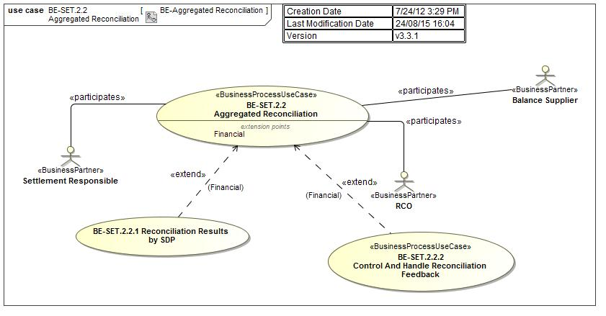

Figure 12 - Use Case Diagram Aggregated Reconciliation v1.0

### Sub-proces definitie – Définition du sous-processus

|  |  |
| --- | --- |
| De Settlement Responsible berekent per reconciliatierun de geaggregeerde reconciliatievolumes met een aggregatieniveau:   * per maand; * per sector (elektriciteit of gas), Balance Supplier, Balance Responsible Party/Shipper, Regio (alleen elektriciteit), Distribution Grid Operator, ARS (alleen gas), energierichting, Time-of-Use Settlement en Settlement Method[11].   Deze geaggregeerde resultaten worden naar de Balance Suppliers en het Reconciliation Consolidation Organism (RCO) verstuurd.  Voor iedere maand worden er 18 reconciliatieruns berekend. Twee daarvan worden gevolgd door een financieel settlement. Dit is de laatste X-run en de Z-run. De andere zijn bedoeld om de betrokken Balance Suppliers een zicht te geven op de te verwachten reconciliatievolumes.  Merk voor wat de Z run betreft op dat er in principe voor alle toegangspunten een gevalideerd meteringvolume beschikbaar is voor de betrokken maand en er bijgevolg een definitief financieel settlement volgt. | Le Settlement Responsible calcule par run de réconciliation les volumes de réconciliation agrégés avec un niveau d’agrégation :   * par mois ; * par secteur (électricité ou gaz), Balance Supplier, Balance Responsible Party/Shipper, Distribution Grid Operator, Region (uniquement électricité), ARS (uniquement gaz), direction d’énergie, Time-of-Use Settlement et Settlement Method[12].   Ces résultats agrégés sont envoyés aux Balance Suppliers et au Reconciliation Consolidation Organism (RCO).  18 runs de réconciliation sont calculés pour chaque mois. Deux de ces runs sont suivis par un settlement financier. Il s’agit du dernier run X et du run Z. Les autres runs ont pour but de donner une vue aux Balance Suppliers sur les volumes de réconciliation à attendre.  Notez, en ce qui concerne le run Z, quun volume metering validé est en principe disponible pour tous les points d’accès pour le mois concerné et qu’on procède à une régularisation financière définitive. |

### Procesverloop – Déroulement du processus

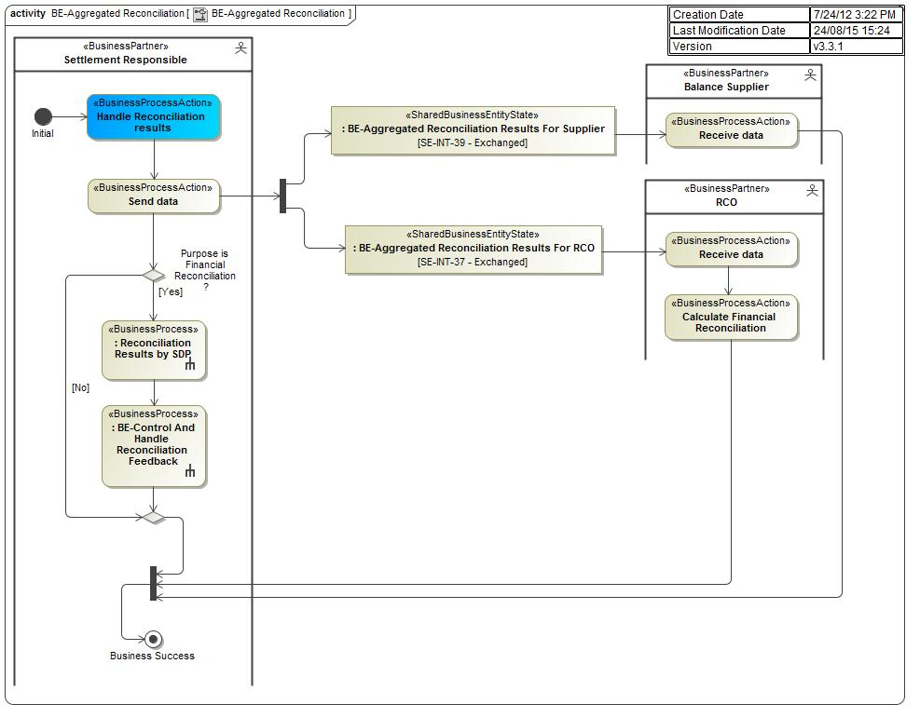

Figure 13 - Activity Diagram Aggregated Reconciliation v1.2

### Procesomschrijving – Description du processus

|  |  |
| --- | --- |
| * Start Signaal:   Het berekenen van een reconciliatierun is een maandelijks proces en vindt steeds plaats op ten laatste de laatste werkdag van de maand waarin de run uitgevoerd dient te worden.   * Pre-requisites:   Niet van toepassing   * Eindigt wanneer   De geaggregeerde reconciliatievolumes voor de te reconciliëren maand zijn verstuurd naar de Balance Supplier en het RCO.   * Resultaat   De geaggregeerde reconciliatievolumes voor een bepaalde maand zijn berekend en worden gebruikt om over te gaan tot het financieel settlement. Hiertoe stuurt de Settlement Responsible de geaggregeerde reconciliatievolumes naar de Balance Suppliers en naar het RCO.   * Uitzonderingen   Niet van toepassing   * Verloop:   Verwerk reconciliatieresultaten (Handle reconciliation results)  In deze processtap wordt er een aggregatie gedaan van alle per toegangspunt per energierichting berekende reconciliatievolumes (cfr. 4.4).  De aggregatie gebeurt volgens de volgende dimensies: per sector (elektriciteit of gas), energierichting, Balance Supplier, Balance Responsible Party/Shipper, Distribution Grid Operator, regio (enkel elektriciteit), ARS (alleen gas), energierichting, Time-of-Use Settlement ( ToUS) en Settlement Method.  Voor meer details over de berekening van het geaggregeerde reconciliatievolume zie sectie 4.5.6.  Er wordt op dit moment eveneens een rest-term berekend. Dit staat verder beschreven in secties 4.5.6.1 en 4.5.6.2.  Stuur data (Send data)  De geaggregeerde resultaten die in de vorige processtap berekend werden voor een bepaalde run worden verstuurd naar de betreffende Balance Supplier en naar het RCO.  Ontvang data door Balance Supplier (Receive data by Supplier)  De Balance Supplier ontvangt de geaggregeerde resultaten. Op basis van deze resultaten kan de Balance Supplier overgaan tot de controle van de reconciliatie. Dit wordt verder toegelicht in hoofdstuk 4.5.7.  Ontvang data door RCO (Receive data by RCO)  Het RCO ontvangt de geaggregeerde resultaten die in de processtap “Stuur data” beschreven werden. Op basis van deze resultaten kan het RCO overgaan tot het berekenen van de financiële reconciliatie.  Bereken financiële reconciliatie (Calculate financial reconciliation)  Het RCO zal de ontvangen reconciliatievolumes gebruiken om over te gaan tot het berekenen van het financiële settlement van de reconciliatierun. | * Est initié quand:   Le calcul d’un run de réconciliation est un processus mensuel et a toujours lieu au plus tard le dernier jour ouvrable du mois pendant lequel le run doit se dérouler.   * Pré-requis   Pas d'application   * Se termine lorsque:   Les volumes de réconciliation agrégés pour le mois à réconcilier sont envoyés au Balance Supplier et à l’RCO.   * Résultat:   Les volumes de réconciliation agrégés pour un mois donné sont calculés et utilisés pour procéder au settlement financier. Le Settlement Responsible envoie pour cela les volumes de réconciliation agrégés aux Balance Suppliers et à l’RCO.   * Exceptions   Pas d'application   * Déroulement:   Traitement des résultats de réconciliation (Handle reconciliation results)  Une agrégation de tous les volumes de réconciliation calculés par point d’accès, par direction d’énergie a lieu dans cette étape (cfr. 4.4).  L’agrégation se déroule selon les dimensions suivantes : par secteur (électricité ou gaz), direction de l’énergie, Balance Supplier, Balance Responsible Party/Shipper, Distribution Grid Operator, région (seulement l’électricité), ARS (uniquement gaz), direction, Time-of-Use Settlement (ToUS) et Settlement Method.  Pour plus de détails sur le calcul du volume de réconciliation agrégé, reportez-vous à la section 4.5.6.  Au même moment , un rest-term est calculé. Ceci est décrit dans les sections 4.5.6.1 et 4.5.6.2.  Envoi de data (Send data)  Les résultats agrégés calculés dans l’étape précédente pour un run donné sont envoyés au Balance Supplier concerné et à l’RCO.  Réception de data par le Balance Supplier (Receive data by Supplier)  Le Balance Supplier reçoit les résultats agrégés. À partir de ces résultats, il peut contrôler la réconciliation. Ce processus est expliqué en détail dans la chapitre 4.5.7.  Réception de data par l’RCO (Receive data by RCO)  L’RCO reçoit les résultats agrégés décrits au cours de l’étape « Envoi de data ». À partir de ces résultats, l’RCO peut calculer la réconciliation financière.  Calcul de la réconciliation financière (Calculate financial reconciliation)  L’RCO utilisera les volumes de réconciliation reçus pour calculer le settlement financier du run de réconciliation. |

### Sturing van het proces (algemene proces afspraken) – Contrôle du processus

#### Tijdslijn – Ligne du temps

|  |  |  |  |  |  |  |  |  |  |  |  |  |  |  |  |  |  |  |  |  |  |  |  |  |  |  |  |  |  |  |  |  |  |  |  |  |  |
| --- | --- | --- | --- | --- | --- | --- | --- | --- | --- | --- | --- | --- | --- | --- | --- | --- | --- | --- | --- | --- | --- | --- | --- | --- | --- | --- | --- | --- | --- | --- | --- | --- | --- | --- | --- | --- | --- |
| De resultaten van een reconciliatierun worden aan de Balance Suppliers en het RCO meegedeeld uiterlijk op J, dit is de laatste werkdag van de maand waarin de run wordt uitgevoerd.  De timing voor de reconciliatieruns is de volgende:   * Een eerste reeks van runs (X-run) vindt plaats tussen R en X+R maanden na de maand waarvoor de berekening wordt gedaan. * Een tussentijdse run (laatste X run) vindt plaats na X+R maanden na de maand waarvoor de berekening gedaan wordt. * Een tussentijdse run (Y run) vindt plaats na Y+R maanden na de maand waarvoor de berekening gedaan wordt. * De finale run (Z run) vindt plaats na Z+R maanden na de maand waarvoor de berekening gedaan wordt.   Voor wat betreft de runs die gevolgd worden door een financieel settlement is de timing de volgende:   * De tussentijdse financiele run voor de te reconciliëren maand M wordt na X+R maanden verstuurd. * De finale financiele run voor de te reconciliëren maand M wordt na Z+R maanden verstuurd.   Merk op dat R een parameter is die bepaald wordt in functie van het moment waarop de maandelijkse allocatie definitief is.  De parameters worden in onderstaande tabel gesynthetiseerd. Merk op dat deze parameters zo moeten geïmplementeerd worden dat ze eventueel na de goedkeuring van de markt nog kunnen evolueren. De waarde van deze parameters (in maanden) is gelijk aan:   |  |  |  | | --- | --- | --- | |  | **Gas** | **Elektriciteit** | | **R** | 6 | 6 | | **X+R** | 22 | 22 | | **Y+R** | 32 | 32 | | **Z+R** | 37 | 37 | | **J** | Laatste werkdag van de maand | Laatste werkdag van de maand |   De maand waarvoor de run gedaan wordt, wordt in dit document altijd aangeduid met de maand "M". De maand waarin de run berekend wordt neemt deze maand als referentie.  Onderstaande voorbeeldtabel geeft voor de maand mei 2013 een overzicht van de geagregeerde runs, van de runs per toegangspunten en van de twee runs die gevolgd worden door een financieel settlement en het moment waarop deze plaatsvinden:   * Tussentijdse run: de X+R run voor de te reconciliëren maand 05/2013 maakt dat deze run zal plaatsvinden in 03/2015 (=05/2013 + 22 maanden). * Finale run: de run Z+R maakt dat deze run zal plaatsvinden in 06/2016 (=05/2013 + 37 maanden). | Les résultats d’un run de réconciliation sont communiqués aux Balance Suppliers et à l’RCO au plus tard le jour J, c’est-à-dire le dernier jour ouvrable du mois pendant lequel le run a lieu.  Le timing pour les runs de réconciliation est le suivant :   * Une série de runs (run X) prennent place entre R et X+R mois après le mois pour lequel le calcul est effectué. * Un run intermédiaire (dernier run X) prends place en X+R mois après le mois pour lequel le calcul est effectué. * Un run intermédiaire (run Y) prend place après Y+R mois après le mois pour lequel le calcul est effectué. * Le run final (run Z) prend place après Z+R mois après le mois pour lequel le calcul est effectué   En ce qui concerne les runs suivis par un settlement financier, le timing est le suivant :   * Le run financier intermédiaire pour le mois M à réconcilier est envoyé après X+R mois. * Le run financier final pour le mois M à réconcilier est envoyé après Z+R mois.   Notez que le R est un paramètre défini en fonction du moment où l’allocation mensuelle est définitive.  Le tableau suivant récapitule les paramètres. À noter que ces paramètres peuvent être appliqués de façon à pouvoir évoluer encore après l’approbation du marché. La valeur de ces paramètres (en mois) est égale à :   |  |  |  | | --- | --- | --- | |  | **Gaz** | **Électricité** | | **R** | 6 | 6 | | **X+R** | 22 | 22 | | **Y+R** | 32 | 32 | | **Z+R** | 37 | 37 | | **J** | Dernier jour ouvrable du mois. | Dernier jour ouvrable du mois. |   Le mois pour lequel le run a lieu est toujours indiqué dans ce document comme étant le mois « M ». Le mois pendant lequel le run est calculé prend ce mois comme référence.  L’exemple de tableau suivant donne, pour le mois de mai 2013, un aperçu des runs agrégés et des runs avec détails par point d’accès, ainsi que des deux runs suivi par un settlement financier et de la période où ils ont lieu :   * Run intermédiaire : le run X+R pour le mois à réconcilier 05/2013 fait en sorte que ce run ait lieu en 03/2015 (=05/2013 + 22 mois). * Run final : le run Z+R fait en sorte que ce run ait lieu en 06/2016 (=05/2013 + 37 mois). |

Figure 14 - Timeline Reconciliation Runs v1.2

#### Interacties – Interactions

|  |  |
| --- | --- |
| Het geaggregeerde reconciliatieproces baseert zich op de reconciliatievolumes berekend in het individueel reconciliatieproces (cfr. sectie 4.4).  Samen met de geaggregeerde reconciliatieresultaten worden tevens de reconciliatieresultaten per toegangspunt uitgestuurd voor de runs die gevolgd worden door een financieel settlement (runs 16 en 18) en voor de runs 10,13 en 17. (cfr. sectie 4.5.7). | Le processus de réconciliation agrégé se base sur les volumes de réconciliation calculés dans le processus de réconciliation individuel (voir section 4.4).  Ensemble avec les résultats agrégés de la réconciliation, les details par point d’accès sont également envoyés pour les runs suivis par un settlement financier (runs 16 et 18) ainsi que pour les runs 10,13 et 17. (cfr. section 4.5.7). |

#### Annulaties en correcties – Annulation et correction

|  |  |
| --- | --- |
| Zie sectie 4.5.7 | Voir section 4.5.7 |

#### Proces eigenheden – Caractéristiques du processus

|  |  |
| --- | --- |
| Niet van toepassing | Pas d'application |

### Detail van de aggregatie van de reconciliatievolumes - Détail de l’agrégation des volume de réconciliation

|  |  |
| --- | --- |
| Het berekenen van een geaggregeerd reconciliatievolume voor een bepaalde maand gebeurt door een aggregatie volgens de volgende dimensies:   * Distribution Grid Operator * Balance Supplier * Shipper of Balance Responsible Party * Region (enkel elektriciteit) * Grid Area (ARS, enkel gas) * Sector (elektriciteit/gas) * Time-of-Use Settlement * Direction * Settlement Method | Le calcul d’un volume de réconciliation agrégé pour un mois donné s’effectue par une agrégation selon les dimensions suivantes :   * Distribution Grid Operator * Balance Supplier * Shipper ou Balance Responsible Party * Region (uniquement électricité) * Grid Area (ARS, uniquement gaz) * Sector (électricité/gaz) * Time-of-Use Settlement * Direction * Settlement Method |



|  |  |
| --- | --- |
| Waarbij:   * ReconDGO,SUP,BRP,ARS(gas),Market,ToUSx,E,M,SM = Het geaggregeerde reconciliatievolume per DGO, Shipper of Balance Responsible Party, Regio (enkel elektriciteit), ARS (enkel gas), sector, ToUSx, energierichting E, Settlement Method SM voor de maand M voor een bepaalde Balance Supplier * ReconToUSx,k,E,M,SUP = Het reconciliatievolume voor een ToUSx voor toegangspunt k voor energierichting E, Settlement Method SM voor de maand M voor een bepaalde DGO, Balance Supplier, Shipper of Balance Responsible Party, Regio (enkel elektriciteit),ARS (enkel gas) en voor een bepaalde sector (elektriciteit of gas) | Avec:   * ReconDGO,SUP,BRP,ARS (gaz), type d’énergie, ToUSx, Direction, M = Le volume de réconciliation agrégé par DGO, Shipper ou Balance Responsible Party, Région (uniquement électricité), ARS (uniquement gaz), secteur, ToUSx, direction d’énergie E, Settlement Method SM pour le mois M pour un Balance Supplier donné * ReconToUSx,k,E,M,SUP = Le volume de réconciliation pour un ToUSx pour un point d’accès k pour une direction de l’énergie E, Settlement Method SM pour le mois M pour un DGO, Balance Supplier, Shipper ou Balance Responsible Party, Région (uniquement électricité) ARS (uniquement gaz) et pour un secteur donné (électricité ou gaz) |

#### Rest-term elektriciteit – Rest-term électricité

|  |  |
| --- | --- |
| De rest-term van een Distribution Grid Operator (elektriciteit) is gelijk aan de som van de reconciliatievolumes van de verschillende Balance Suppliers op dezelfde Distribution Grid Operator en per regio.  Het volgend volume wordt gebruikt voor de financiële reconciliatie voor elke Distribution Grid Operator/ regio/sector/maand combinatie: | Le rest-term d’un Distribution Grid Operator (électricité) est la somme des volumes de réconciliation des différents Balance Suppliers sur ce même Distribution Grid Operator et par ARS (en gaz) et par région.  Le volume suivant sert à la réconciliation financière pour chaque combinaison Distribution Grid Operator/ région/secteur/mois : |



|  |  |
| --- | --- |
| Waarbij:   * SUP1,..,n zijn alle Balance Suppliers actief op een bepaalde Distribution Grid Operator. * BRP1,..,m zijn alle Balance Responsible Parties actief op een bepaalde Distribution Grid Operator. * E1,…,o zijn de energierichtingen. Merk hierbij op dat voor de energierichting productie/injectie de reconciliatievolumes afgetrokken worden van de reconciliatievolumes consumptie/afname gezien de fysiek tegengestelde richting van deze volumes[13]. * SM1,…,p zijn alle Settlement Methods (iEAV/iEMV/iRMV/SMR3/AMR).   De rest-term is dus gelijk aan de geaggregeerde reconciliatievolumes. | Avec :   * SUP1,…,n correspond à l’ensemble des Balance Suppliers actifs sur un Distribution Grid Operator donné. * BRP1,…,m correspond à l’ensemble des Balance Responsible Party actifs sur un Distribution Grid Operator donné. * E1,…,o sont les directions de l’énergie. Notez que pour les directions de l’énergie production/injection les volumes de réconciliation sont déduits des volumes de réconciliation consommation/prélèvement vu la direction physique opposée de ces volumes[14]. * SM1,…,p sont l’ensemble des Settlement Methods (iEAV/iEMV/iRMVSMR3/AMR).   Le rest-term est donc égal aux volumes de réconciliation agrégés. |

#### Rest-term gas – Rest-term gaz

|  |  |
| --- | --- |
| De rest-term van een Distribution Grid Operator (gas) is gelijk aan de som van de reconciliatievolumes van de verschillende Balance Suppliers op dezelfde ARS verdeeld pro-rata de VIA-volumes van een DGO voor een ARS ten op zichte van het totale VIA-volume voor het ARS.  Het totale rest-termvolume voor een bepaalde ARS wordt als volgt berekend: | Le rest-term d’un Distribution Grid Operator (gaz) est la somme des volumes de réconciliation des différents Balance Suppliers divisé au pro-rata des volumes VIA d’un DGO pour un ARS par rapport au volume VIA total de cet ARS.  Le volume total du rest-term pour un certain ARS est calculé comme suit: |



|  |  |
| --- | --- |
| Waarbij:   * DGO1,..,n zijn alle DGO actief op dat bepaalde ARS. * SUP1,..,n zijn alle Balance Suppliers actief op dat bepaalde ARS. * BRP1,..,m zijn alle Shippers of Balance Responsible Parties actief op dat bepaalde ARS. * E1,…,o zijn de energierichtingen. Merk hierbij op dat voor de energierichting productie de reconciliatievolumes afgetrokken worden van de reconciliatievolumes consumptie gezien de tegengestelde richting van deze volumes13. * SM1,…,p zijn alle Settlement Methods (iEAV/iEMV/iRMV/SMR3/AMR).   De rest-term van een Distribution Grid Operator voor een bepaald ARS wordt nu als volgt berekend: | Avec :   * DGO1,…,n correspond à l’ensemble des DGO actifs sur cette ARS donnée. * SUP1,…,n correspond à l’ensemble des Balance Suppliers actifs sur cette ARS donnée. * BRP1,…,m correspond à l’ensemble des Shippers ou Balance Responsible Party actifs sur cette ARS donnée. * E1,…,o sont les directions de l’énergie. Notez que pour les directions de l’énergie production les volumes de réconciliation sont déduits des volumes de réconciliation consommation vu la direction opposée de ces volumes14. * SM1,…,p sont l’ensemble des Settlement Methods   Le rest-term d’un Distribution Grid Operator pour un ARS donné est maintenant calculé comme suit: |



|  |  |
| --- | --- |
| DGO1,..,n zijn alle Distribution Grid Operators actief op een bepaald ARS.  k1,…m zijn alle toegangspunten die tot een bepaalde DGO behoren. | SUP1,…,n correspond à l’ensemble des Distribution Grid Operator sur une ARS donnée.  k1,…,m correspond à l’ensemble des points d’accès d’un GRD donné. |

### UMIG – BR – SE – Reconciliation by SDP

#### Scope

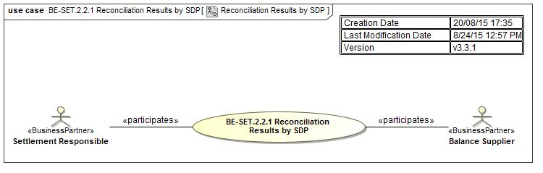

Figure 15 - Use Case Diagram Reconciliation by SDP v1.0

#### Sub-proces definitie – Définition du sous-processus

|  |  |
| --- | --- |
| De Settlement Responsible stuurt per toegangspunt voor alle toegangspunten die vervat zitten in de maandelijkse reconciliatie de reconciliatieresultaten per Time-of-Use Settlement en energierichting de reconciliatieresultaten (VI/IMV, VA en reconciliatievolumes). | Le Settlement Responsible envoie, pour chaque point d’accès qui est compris dans l’allocation mensuelle les résultats de la réconciliation par Time-of-Use Settlement et par direction d’énergie les résultats de la réconciliation (volumes VI/IMV, VA et réconciliation). |

#### Procesverloop – Déroulement du processus

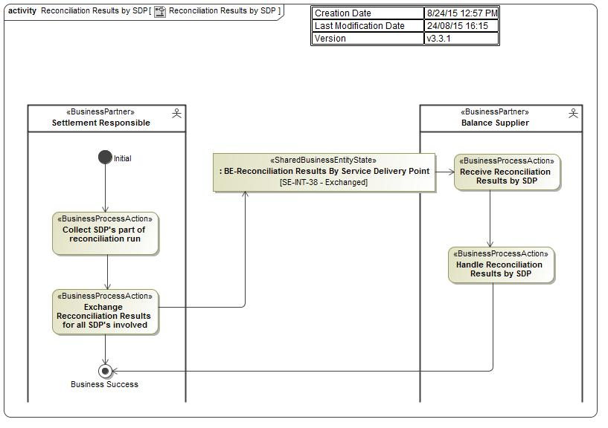

Figure 16 - Activity Diagram Reconciliation by SDP v1.0

#### Procesomschrijving – Description du processus

|  |  |
| --- | --- |
| * Start Signaal:   Het versturen van de reconciliatieresultaten voor alle toegangspunten die vervat zaten in de reconciliatie gaat van start van zodra de geaggregeerde reconciliatieresultaten uitgestuurd werden.  Merk op dat dit proces enkel plaatsvindt voor runs die gevolgd worden door een financieel settlement (runs 16 en 18) en voor de runs 10,13 en 17.   * Pre-requisites:   De reconciliatieresultaten zijn beschikbaar.   * Eindigt wanneer   De reconciliatieresultaten per toegangspunt voor alle punten vervat in de reconciliatierun werden ontvangen door de Balance Supplier.   * Resultaat   De reconciliatieresultaten per toegangspunt werden ontvangen door de Balance Supplier en deze laatste kan op basis hiervan de nodige controles uitvoeren.   * Uitzonderingen   Niet van toepassing   * Verloop:   Verzamel toegangspunten die deel uitmaken van de reconciliatierun Collect SDP’s part of a reconciliation run)  De Settlement Responsible verzamelt de reconciliatieresultaten per toegangspunt voor alle toegangspunten die in de reconciliatierun vervat zaten.  Verstuur reconciliatieresultaten voor alle betrokken toegangspunten (Exchange Reconciliation Results for all SDP’s involved)  De Settlement Responsible stuurt de Balance Supplier de reconcilatie-, VA-, en VI-volumes per toegangspunt, energierichting en Time-of-Use Settlement.  Ontvang reconciliatieresultaten per toegangspunt (Receive Reconciliation Results by SDP)  De Balance Supplier ontvangt de door de Settlement Responsible verstuurde reconciliatieresultaten per toegangspunt.  Verwerk reconciliatieresultaten per toegangspunt (Handle Reconciliation Results by SDP)  De Balance Supplier voert de nodige controles uit op de door hem ontvangen gegevens. | * Est initié quand:   L’envoi des résultats de réconciliation pour tous les points inclus dans la réconciliation est réalisé dès que les résultats de la réconciliation agrégés ont étés envoyés.Ce processus n’a lieu que pour les runs suivis par un settlement financier (runs 16 et 18) ainsi que pour les runs 10,13 et 17.   * Pré-requis   Les résultats de la réconciliation par point d’accès ont été reçus par le Balance Supplier et ce dernier peut faire des contrôles sur base de ceux-ci.   * Se termine lorsque:   Les résultats de la réconciliation par point d’accès pour tous les points inclus dans le run de réconciliation ont été reçus par le Balance Supplier.   * Résultat:   Les résultats de la réconciliation par point d’accès ont été reçus par le Balance Supplier et ce dernier peut sur cette base effectuer les contrôles nécessaires.     * Exceptions   Pas d'application   * Déroulement:   Identifier les points d'accès qui font partie du run de réconciliation (Collect SDP’s part of a reconciliation run).  Le Settlement Responsible rassemble les résultats de réconciliation par point d'accès, pour tous les points d'accès qui sont contenus dans le run de réconciliation.  Envoyer les résultats de réconciliation pour tous les points d'accès concernés (Exchange Reconciliation Results for all SDP’s involved).  Le Settlement Responsible envoie au Balance Supplier les volumes de réconciliation, VA et VI par point d'accès, la direction de l'énergie et le Time-of-Use Settlement.  Réceptionner les résultats de réconciliation par point d’accès (Receive Reconciliation Results by SDP).  Le Balance Supplier reçoit du Settlement Responsible les résultats de réconciliation par point d'accès.  Traiter les résultats de réconciliation par point d’accès (Handle Reconciliation Results by SDP).  Le Balance Supplier effectue les contrôles nécessaires sur les informations qu’il a reçues. |

#### Sturing van het proces (algemene proces afspraken) – Contrôle du processus

##### Tijdslijn – Ligne du temps

|  |  |
| --- | --- |
| De reconciliatieresultaten per toegangspunt worden zo snel mogelijk na de geaggregeerde reconciliatieresultaten verstuurd. | Les résultats de la réconciliation sont envoyés le plus vite possible après les résultats agrégés de la réconciliation. |

##### Interacties – Interactions

|  |  |
| --- | --- |
| Dit proces wordt getriggerd door het geaggregeerde reconciliatieproces (cfr. sectie 4.5). | Ce processus est déclenché par les processus de réconciliation agrégés (cfr. section 4.5). |

##### Annulaties en correcties – Annulation et correction

|  |  |
| --- | --- |
| Zie sectie 4.5.7 | Voir section 4.5.7 |

##### Proces eigenheden – Caractéristiques du processus

|  |  |
| --- | --- |
| Niet van toepassing | Pas d'application |

## UMIG – BR – SE – Control And Handle Reconciliation Feedback

### Scope

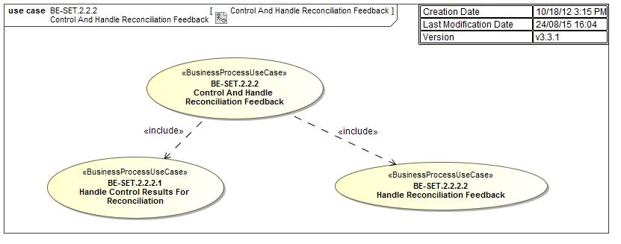

Figure 17 - Use Case Diagram Control and Handle Reconciliation Feedback v1.1

### Sub-proces definitie – Définition du sous-processus

|  |  |
| --- | --- |
| Het reconciliatie controleproces bestaat uit twee onderdelen. Het eerste onderdeel is optioneel en omvat het aanvragen van een rectificatie of het melden van een probleem in de reconciliatieresultaten. Het tweede onderdeel is eveneens optioneel en betreft het herwerken van een reconciliatierun in het geval er fouten in de resultaten van een reconciliatierun geïdentificeerd werden. | Le processus de contrôle de la réconciliation se compose de deux parties. La première partie est facultative et contient la demande de rectification ou le signalement d’un problème dans les résultats de réconciliation. La deuxième partie est facultative aussi et concerne le nouveau traitement d’un run de réconciliation en cas d’erreurs identifiées dans les résultats d’un run de réconciliation. |

### Procesverloop – Déroulement du processus

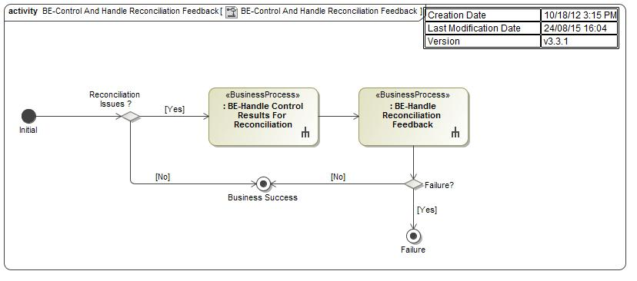

Figure 18 - Activity Diagram Control and Handle Reconciliation Feedback v1.1

### Procesomschrijving – Description du processus

|  |  |
| --- | --- |
| * Start Signaal:   De controle start wanneer de Balance Supplier hiertoe het initiatief neemt. Hij kan dit bijvoorbeeld doen bij ontvangst van de reconciliatieresultaten van een bepaalde reconciliatierun.   * Pre-requisites:   Niet van toepassing   * Eindigt wanneer:   Het proces eindigt wanneer de Balance Supplier de gewenste controles heeft uitgevoerd. Indien er inconsistenties en/of fouten werden vastgesteld in de gebruikte brongegevens kan het rectificatieproces gestart worden. In geval er problemen werden vastgesteld in de reconciliatieresultaten wordt er eventueel een herwerking van de run geïnitieerd.   * Resultaat   Het controleproces eindigt na de controles indien de Balance Supplier geen fouten en/of inconsistenties gevonden heeft. Indien er wel fouten en/of inconsistenties gevonden worden eindigt het proces nadat de Balance Supplier een rectificatie-aanvraag gedaan heeft en, in het geval van fouten in de reconciliatieresultaten, het herwerken van de reconciliatierun eventueel geïnitieerd werd.   * Uitzonderingen   Niet van toepassing   * Verloop:   Verwerk controleresultaten reconciliatie (Handle Control Results Reconciliation)  In het geval de Balance Supplier fouten en/of inconsistenties ontdekt in de brongegevens gebruikt bij de berekening van de individuele VI-volumes vraagt hij hiervoor een rectificatie aan (cfr. sectie 4.6.5).  In geval van problemen in de reconciliatieresultaten zelf kan de Balance Supplier dit melden (cfr. sectie 4.6.5).  Verwerk reconciliatiefeedback (Rework Reconciliation Feedback)  In het geval er problemen bij de berekening van de reconciliatierun ontdekt werden gaat de Settlement Responsible na of de reconciliatierun eventueel herwerkt dient te worden. Hij contacteert hiertoe zowel de Balance Suppliers als het RCO en herwerkt in functie van de feedback eventueel de reconciliatierun. | * Est initié quand:   Le contrôle commence lorsque le Balance Supplier en prend l’initiative. Il peut avoir lieu par exemple à la réception des résultats de réconciliation d’un run de réconciliation donné.   * Pré-requis:   Pas d'application   * Se termine lorsque:   Le processus se termine lorsque le Balance Supplier a effectué les contrôles souhaités. En cas d’incohérences et/ou d’erreurs constatées dans les données sources utilisées, il est possible de déclencher le processus de rectification. En cas de problèmes constatés dans les résultats de réconciliation, un nouveau traitement du run est éventuellement déclenché.   * Résultat:   Le processus de contrôle se termine après les contrôles si le Balance Supplier n’a pas trouvé d’erreurs et/ou d’incohérences. En cas d’erreurs et/ou d’incohérences trouvées, le processus se termine après que le Balance Supplier a demandé une rectification et en cas d’erreurs dans les résultats de réconciliation, le nouveau traitement du run de réconciliation est déclenché.   * Exceptions   Pas d'application   * Déroulement:   Traitement de la réconciliation de résultats de contrôle (Handle Control Results Reconciliation)  Si le Balance Supplier découvre des erreurs et/ou incohérences dans les données sources utilisées lors du calcul des volumes VI individuels, il demande une rectification en conséquence (voir section 4.6.5).  Le Balance Supplier peut signaler des problèmes dans les résultats de réconciliation eux-mêmes (voir section 4.6.5).  Traitement de feedback de réconciliation (Rework Reconciliation Feedback)  En cas de problèmes découverts dans le calcul du run de réconciliation, le Settlement Responsible vérifie s’il faut remanier éventuellement le run de réconciliation. Il contacte pour cela les Balance Suppliers et l’RCO et remanie éventuellement le run de réconciliation en fonction du feedback. |

#### Sturing van het proces (algemene proces afspraken) – Contrôle du processus

##### Tijdslijn – Ligne du temps

|  |  |
| --- | --- |
| De Balance Supplier kan controles starten op eigen initiatief en bepaalt bijgevolg zelf wanneer hij hiermee start. | Le Balance Supplier peut effectuer des contrôles de sa propre initiative et détermine par conséquent à quel moment il commencera. |

##### Interacties - Interactions

|  |  |  |
| --- | --- | --- |
| Zie sectie 4.6.5 | Voir section 4.6.5 |  |

##### Annulaties en correcties – Annulation et correction

|  |  |
| --- | --- |
| Niet van toepassing | Pas d'application |

##### Proces eigenheden – Caractéristiques du processus

|  |  |
| --- | --- |
| Niet van toepassing | Pas d'application |

### UMIG – BR – SE – Handle Control Results For Control Reconciliation

#### Scope



Figure 19 - Use Case Diagram Handle Control Results For Reconciliation v1.1

#### Sub-proces definitie – Définition du sous-processus

|  |  |
| --- | --- |
| Dit proces omvat het aanvragen van rectificaties van Master data/Meetgegevens en/of het melden van fouten in de reconciliatieresultaten die tijdens de controle ontdekt werden. | Ce processus contient la demande de rectifications de Master data/données Metering et/ou le signalement d’erreurs dans les résultats de réconciliation qui sont découvertes pendant le contrôle. |

#### Procesverloop – Déroulement du processus

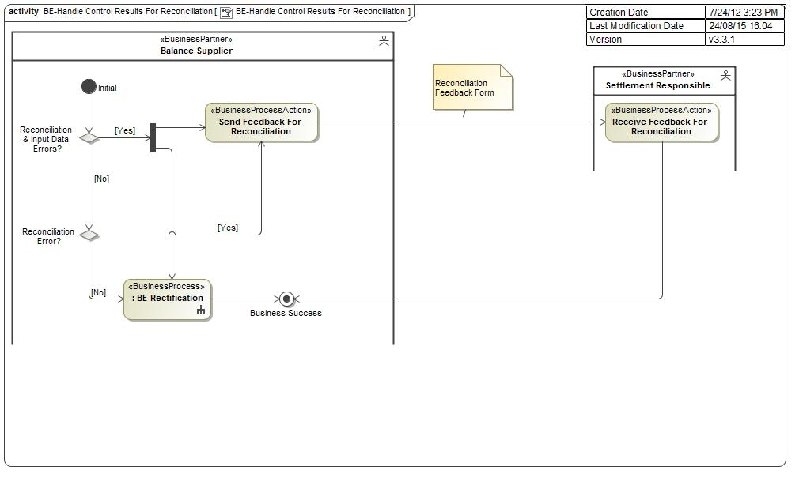

Figure 20 - Activity Diagram Handle Control Results for Reconciliation v1.2

#### Procesomschrijving – Description du processus

|  |  |
| --- | --- |
| * Start Signaal:   Van zodra de Balance Supplier een fout/inconsistentie ontdekt communiceert hij dit naar de juiste partij.   * Pre-requisites:   Het controleproces moet succesvol afgerond zijn. Tijdens de controle zijn er één of meerdere fouten/ inconsistenties vastgesteld.   * Eindigt wanneer   Afhankelijk van het type fout/inconsistentie dat gecommuniceerd wordt eindigt het proces wanneer de Balance Supplier de Settlement Responsible ingelicht heeft over een probleem met de reconciliatieresultaten en/of wanneer de Balance Supplier een rectificatie-aanvraag gedaan heeft.   * Resultaat   De Balance Supplier heeft de fout/inconsistentie gecommuniceerd en de nodige processen om over te gaan tot een eventuele rectificatie van Master data en/of meteringgegevens of herwerking van de reconciliatierun zijn geïnitieerd.   * Uitzonderingen   Finale reconciliatie  De finale reconciliatie sluit in principe de maand M af: op basis van de intermediaire resultaten en de meegedeelde brongegevens, konden de nodige controles en verbeteringen uitgevoerd worden.  Indien na de finale reconciliatie van de kWh een punctuele fout wordt ontdekt en de fout - op zijn minst voor een van de partijen - niet op te sporen viel in de beschikbaar gestelde gegevens of meteringberichten, kunnen de partijen beslissen om de fout onderling op te lossen, afhankelijk van de hoeveelheden in kwestie. Dat geldt ook voor fouten die bij alle betrokken partijen bekend zijn, maar niet opgelost zijn vόόr de finale reconciliatie.  Indien de fout opspoorbaar was vόόr de finale reconciliatie maar nooit werd meegedeeld, kan ze niet tot een uitzonderlijk verbeteringsproces leiden.   * Verloop:   Stuur feedback voor reconciliatieresultaten (Send feedback for reconciliation results)  Indien een Balance Supplier, of het RCO vermoeden dat er fouten zijn opgetreden in de berekening van de reconciliatierun (intermediaire en finale run), of indien blijkt dat bepaalde gegevens zouden ontbreken in de resultaten communiceert hij dit probleem naar de Settlement Responsible. Dit gebeurt via een gestructureerd formulier op het Market Portal (niet via B2B communicatie).  Het formulier zal de volgende gegevens bevatten om een geaggregeerd feedback te sturen:   * Market Party Involved (Balance Supplier) * DGO/ARS involved * Market (E/G) * Reconciliation ID * Month of the reconciliation run * Consumption month (month to be reconciled) * Run type (X/Y) * Free text: (i.e: volume difference, EAN,…)   De Balance Supplier heeft daarnaast de mogelijkheid om een feedback per SDP te sturen. Dit gebeurt via een bestand in CSV formaat dat bijgesloten is met het formulier op het Market Portal. De volgende gegevens zullen gecommuniceerd worden:   * Check ID * SDP ID * Volume (delta) * Direction * TimeOfUse * MeteringMethod * POD ID * Free text   Indien een probleem gemeld wordt met een run die een definitief financieel gesettelde periode bevat, dan zal daaraan geen gevolg worden gegeven, m.a.w. een herwerking is niet voorzien.  Rectificatie (Rectification)  Indien de Balance Supplier een fout of inconsistentie ontdekt heeft in de gebruikte meetgegevens of Master data kan hij hier een rectificatie voor aanvragen. Hiervoor wordt beroep gedaan op het rectificatieproces beschreven in document *UMIG - BR - ST - 03 –Rectification*. | * Est initié quand:   Dès que le Balance Supplier découvre une erreur/incohérence, il en fait part à la partie compétente.   * Pré-requis   Le processus de contrôle doit être exécuté avec succès. Une ou plusieurs erreurs/incohérences sont constatées pendant le contrôle.   * Se termine lorsque:   Selon le type d’erreur/d’incohérence communiqué, le processus se termine quand le Balance Supplier informe le Settlement Responsible d’un problème avec les résultats de réconciliation et/ou quand le Balance Supplier a demandé une rectification.   * Résultat:   Le Balance Supplier a communiqué l’erreur/l’incohérence et les processus nécessaires pour apporter une éventuelle rectification aux Master data et/ou données metering, ou a lancé le remaniement du run de réconciliation.   * Exceptions   Réconciliation finale  La réconciliation finale clôture en principe le mois M : les contrôles nécessaires et les améliorations ont pu avoir lieu à partir des résultats intermédiaires et des données sources communiquées.  En cas d’erreur ponctuelle découverte après la réconciliation finale des kWh et si l’erreur n’était pas détectable – du moins pour une des parties – dans les données disponibles ou messages metering, les parties peuvent décider de résoudre l’erreur entre elles, indépendamment des quantités en jeu. Cela s’applique aussi à des erreurs connues de toutes les parties concernées, mais celles-ci ne sont pas résolues avant la réconciliation finale.  Si l’erreur était identifiable avant la réconciliation finale, mais n’a jamais été communiquée, elle ne peut pas donner lieu à un processus d’amélioration séparé.   * Déroulement:   Envoi de feedback pour des résultats de réconciliation (Send feedback for reconciliation results)  Si un Balance Supplier ou l’RCO suspecte la présence d’erreurs dans le calcul du run de réconciliation (run intermédiaire et final) ou s’il manque certaines données dans les résultats, il fait part de ce problème au Settlement Responsible. Ceci est fait par un formulaire structuré sur le Market Portal (pas de communication B2B).  Les informations suivantes seront communiquées dans le formulaire pour communiquer un feedback au niveau aggrégé:   * Market Party Involved (Balance Supplier) * DGO/ARS involved * Market (E/G) * Reconciliation ID * Month of the reconciliation run * Consumption month (month to be reconciled) * Run type (X/Y) * Free text: (i.e: volume difference, EAN,…)   Le Balance Supplier a également la possibilité d’envoyer un feedback par SDP. Ceci se fera à l’aide d’un fichier au format CSV joint au formulaire du Market Portal. Les informations suivantes seront communiquées :   * Check ID * SDP ID * Volume (delta) * Direction * TimeOfUse * MeteringMethod * POD ID * Free text   Si un problème est signalé avec un run qui contient une période régularisée financièrement de manière définitive, il ne sera pas donné suite, autrement dit un remaniement n’est pas prévu.  Rectification  Si le Balance Supplier a découvert une erreur ou incohérence dans les données metering ou Master data utilisées, il peut demander ici une rectification. Il utilisera pour cela le processus de rectification décrit dans le document *UMIG - BR - ST - 03 – Rectification*. |

#### Sturing van het proces (algemene proces afspraken) – Contrôle du processus

##### Tijdslijn – Ligne du temps

|  |  |
| --- | --- |
| De melding van een probleem met een reconciliatierun dient binnen de 20 werkdagen volgend op de maand waarop de melding van toepassing is, gecommuniceerd te worden. Indien dit niet het geval is, dan kan de overeengekomen timing van het financieel settlement niet gegarandeerd worden . | Le signalement d’un problème avec un run de réconciliation doit avoir lieu dans les 20 jours ouvrables suivant le mois sujet au signalement. Si ce n’est pas le cas, le timing convenu du settlement financier ne peut pas être garanti. |

##### Interacties - Interactions

|  |  |
| --- | --- |
| In het geval er een rectificatie wordt aangevraagd is er interactie met de module die instaat voor de verwerking van de aanvraag (zie document *UMIG - BR - ST - 03 –Rectification*).  De wijze waarop problemen met de reconciliatieresultaten worden nader toegelicht in sectie 4.6.6 | Dans le cas d’une demande de rectification, il y a une interaction avec le module utilisé pour le traitement de la demande (voir document *UMIG - BR - ST - 03 – Rectification*).  La résolution de problèmes avec les résultats de réconciliation est expliquée en détail dans la section 4.6.6 |

##### Annulaties en correcties – Annulation et correction

|  |  |
| --- | --- |
| Niet van toepassing | Pas d'application |

##### Proces eigenheden – Caractéristiques du processus

|  |  |
| --- | --- |
| Niet van toepassing | Pas d'application |

### UMIG – BR – SE – Handle Reconciliation Feedback

#### Scope

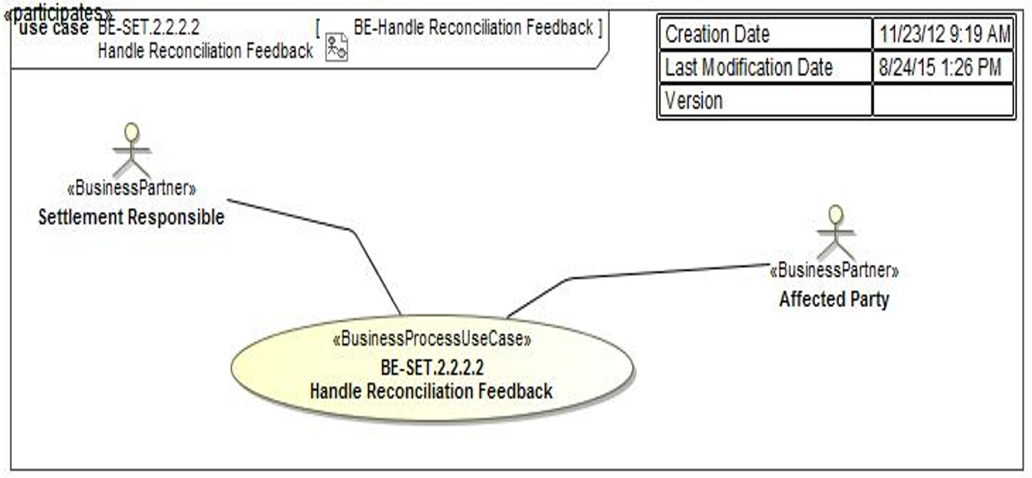

Figure 21 - Use Case Diagram Handle Reconciliation Feedback v1.1

#### Sub-proces definitie – Définition du sous-processus

|  |  |
| --- | --- |
| In bepaalde gevallen, zoals bij fouten in de berekening, problemen bij de conversie van de reconciliatieresultaten naar de berichten, …, kan het nodig zijn om de reconciliatierun te herwerken (herberekenen en uitsturen).  Het doel van dit proces is om in het geval er problemen met een reconciliatierun worden opgemerkt, ervoor te zorgen dat alle partijen geconsulteerd en op de hoogte gebracht zijn van dit feit. | Dans certains cas, par exemple des erreurs dans le calcul, des problèmes de conversion de résultats de réconciliation vers les messages, …, il peut s’avérer nécessaire de remanier un run de réconciliation (recalculer et envoyer).  Ce processus a pour objectif de veiller à ce que toutes les parties soient consultées et informées de la situation en cas de problème identifié avec un run de réconciliation. |

#### Procesverloop – Déroulement du processus

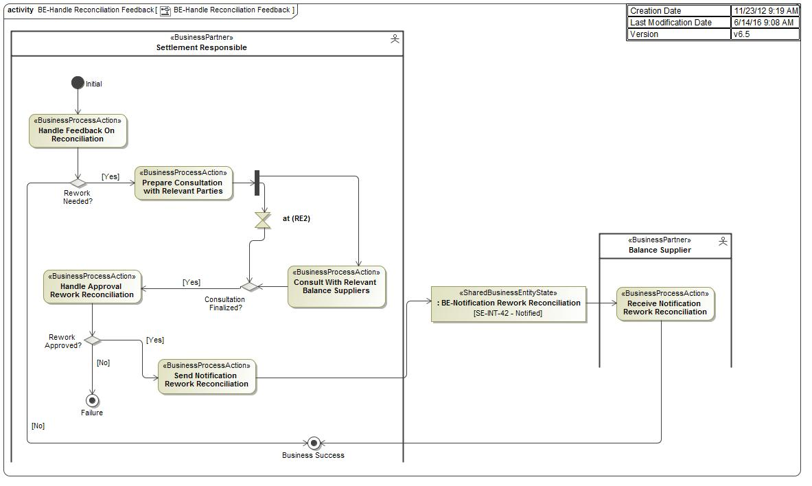

Figure 22 - Activity Diagram Handle Reconciliation Feedback v1.2

#### Procesomschrijving – Description du processus

|  |  |
| --- | --- |
| * Start Signaal:   Het proces voor het herwerken van de reconciliatierun gaat van start van zodra de Settlement Responsible hiertoe beslist heeft. Dit kan zijn nadat hij hiervoor een geldige aanvraag kreeg van een Balance Supplier of het RCO of nadat hij zelf problemen vastgesteld heeft in de resultaten van een reconciliatierun.   * Pre-requisites:   Niet van toepassing   * Eindigt wanneer   Indien er uiteindelijke beslist wordt om een reconciliatierun te herwerken eindigt het proces wanneer zowel het RCO als alle geïmpacteerde Balance Suppliers hiervan op de hoogte gesteld zijn en het berekenen van een nieuwe reconciliatierun geïnitieerd werd.  In het geval de reconciliatierun niet herwerkt dient te worden eindigt het proces wanneer de Settlement Responsible op basis van de feedback van de Balance Suppliers en het RCO beslist heeft dat een herwerking niet nodig is.   * Resultaat   In geval er een herwerking geïnitieerd wordt zijn de Balance Suppliers en het RCO op de hoogte gebracht van een herwerking van de reconciliatie. Ze weten welke eerder gestuurde run vervangen zal worden.  In het geval er geen herwerking gedaan wordt verandert er niets. De eerder berekende reconciliatierun blijft van toepassing.   * Uitzonderingen   Niet van toepassing   * Verloop:   Verwerk feedback op reconciliatieresultaten (Handle feedback on reconciliation results)  De Settlement Responsible gaat na of de reconciliatierun herwerkt dient te worden nadat hij eventueel zelf een probleem vastgesteld heeft of nadat hij hiervoor gecontacteerd werd door een betrokken partij (Balance Suppliers en RCO – zie sectie 4.6.5). Indien hij beslist dat dit niet dient te gebeuren stopt het proces hier, anders contacteert hij alle betrokken partijen (cfr. volgende processtap).  Consultatie van de betrokken partijen  De Settlement Responsible consulteert de betrokken partijen om te bepalen of de reconciliatierun dient herwerkt te worden.  Verwerk goedkeuring herwerking reconciliatieresultaten (Handle approval rework reconciliation results)  De Settlement Responsible beslist op basis van de antwoorden van alle betrokken partijen of de reconciliatierun uiteindelijk herwerkt dient te worden. Indien er beslist wordt om over te gaan tot het herwerken van de reconciliatierun worden alle geïmpacteerde partijen hierover geïnformeerd (cfr. volgende processtap). Indien hij beslist dat er geen herwerking volgt dan stopt het proces hier.  Stuur notificatie herwerking reconciliatieresultaten (Send notification rework reconciliation results)  De Settlement Responsible stuurt alle betrokken partijen een notificatie om te informeren over de herwerking van de reconciliatierun.  Ontvang notificatie herwerking reconciliatieresultaten (Receive notification rework reconciliation results)  De betrokken partij ontvangt de notificatie betreffende het herwerken van de reconciliatierun. | * Est initié quand:   Le remaniement du run de réconciliation démarre dès que le Settlement Responsible l’a décidé. Il peut avoir lieu après que ce responsable a reçu une réponse valable d’un Balance Supplier ou de l’RCO ou après qu’il a constaté lui-même des problèmes dans les résultats d’un run de réconciliation.   * Pré-requis   Pas d'application   * Se termine lorsque:   S’il décide finalement de remanier un run de réconciliation, le processus se termine quand l’RCO et tous les Balance Suppliers concernés en sont informés et quand le calcul d’un nouveau run de réconciliation est déclenché.  Si le run de réconciliation ne nécessite pas de remaniement, le processus se termine quand le Settlement Responsible décide, à partir du feedback des Balance Suppliers et de l’RCO, qu’un remaniement n’est pas nécessaire.   * Résultat:   Si un remaniement est déclenché, les Balance Suppliers et l’RCO sont informés d’un remaniement de la réconciliation. Ils savent quel run envoyé précédemment sera remplacé.  Rien ne change s’il n’y a pas de remaniement effectué. Le run de réconciliation calculé précédemment reste en vigueur.   * Exceptions   Pas d'application   * Déroulement:   Traitement de feedback concernant des résultats de réconciliation (Handle feedback on reconciliation results)  Le Settlement Responsible vérifie si le run de réconciliation nécessite un remaniement après avoir éventuellement constaté un problème ou après qu’une partie concernée l’a contacté à ce sujet (Balance Suppliers et RCO – voir section 4.6.5). S’il décide que cela ne doit pas avoir lieu, il arrête le processus ici, sinon il contacte toutes les parties concernées (voir étape suivante).  Consultation des parties concernés  Le Settlement Responsible consulte les parties concernées afin de déterminer s’il faut remanier le run de réconciliation.  Traitement de l’approbation de remaniement des résultats de réconciliation (Handle approval rework reconciliation results)  Le Settlement Responsible décide, à partir des réponses de toutes les parties concernées, s’il faut remanier finalement le run de réconciliation. S’il décide de remanier le run de réconciliation, toutes les parties concernées en sont informées (voir étape suivante). S’il décide qu’il ne doit pas y avoir de remaniement, le processus s’arrête ici.  Envoi d’une notification de remaniement de résultats de réconciliation (Send notification rework reconciliation results)  Le Settlement Responsible envoie à toutes les parties concernées une notification pour les informer du remaniement du run de réconciliation.  Réception d’une notification de remaniement des résultats de réconciliation (Receive notification rework reconciliation results)  La partie concernée reçoit la notification de remaniement du run de réconciliation. |

#### Sturing van het proces (algemene proces afspraken) – Contrôle du processus

##### Tijdslijn – Ligne du temps

|  |  |  |
| --- | --- | --- |
| De Settlement Responsible start het proces nadat hij beslist heeft dat er eventueel een herwerking van de reconciliatierun nodig is. Eens hij de Balance Suppliers en het RCO een voorstel tot herwerking gestuurd heeft hebben deze laatsten 4 dagen de tijd om hierop te reageren (trigger RE2). Hierop volgend wordt eventueel de uiteindelijke herwerking geïnitieerd. | Le Settlement Responsible lance le processus après avoir décidé qu’un remaniement du run de réconciliation est éventuellement nécessaire. Après l’envoi aux Balance Suppliers et à l’RCO d’une proposition de remaniement, ceux-ci ont 4 jours pour réagir (trigger RE2). Passé ce délai, le remaniement final sera éventuellement déclenché. |  |

##### Interacties – Interactions

|  |  |  |
| --- | --- | --- |
| In het geval er beslist wordt om een herwerking te doen gaat het proces verder met het geaggregeerde (cfr. sectie 4.5) en eventueel het individuele reconciliatieproces (cfr. sectie 4.4). | S’il décide de procéder à un remaniement, le processus se poursuivra avec le processus de réconciliation agrégé (voir section 4.5) et éventuellement individuel (voir section 4.4). |  |

##### Annulaties en correcties – Annulation et correction

|  |  |  |
| --- | --- | --- |
| Niet van toepassing | Pas d'application |  |

##### Proces eigenheden – Caractéristiques du processus

|  |  |  |
| --- | --- | --- |
| Niet van toepassing | Pas d'application |  |

## Sequence Diagram

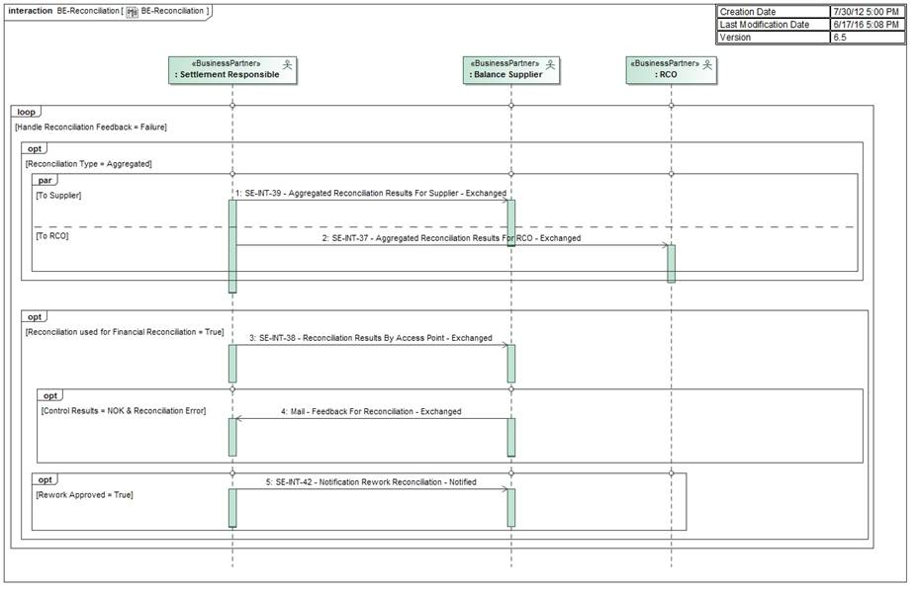

Figure 23 - Sequence Diagram Reconciliation v1.3

## Betrokken Rollen – Rôles impactés

*Lijst van de betrokken rollen – Liste des rôles impactés*

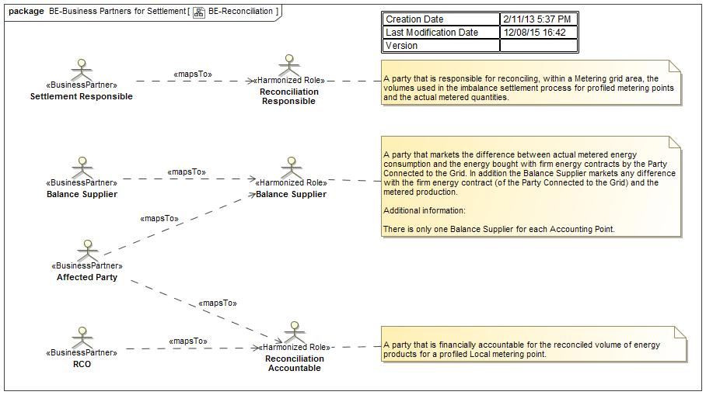

Figure 24 - Roles Diagram Reconciliation v1.1

## Uitgewisselde gegevens – Données échangées

|  |  |  |
| --- | --- | --- |
| De details van de berichten die in het kader van het reconciliatieproces worden uitgewisseld staan beschreven in het document *UMIG - BR - SE - 04 - Exchanged Information.* | Les détails des messages échangés dans le cadre du processus de réconciliation se trouvent dans le document *UMIG - BR - SE - 04 - Exchanged Information*. |  |

# Publicaties - Publications

## KPI

|  |  |
| --- | --- |
| Om een overzicht te hebben over alle meetpunten (Key Performance Indicators, KPI’s) die gedurende het reconciliatieproces opgenomen worden, zal een geconsolideerd overzicht ter beschikking gesteld worden van een aantal sleutelwaarden.  Deze worden beschreven in het document UMIG - BR - SE - 02 - Marktrapportering - Evaluation PIs. | Pour avoir un aperçu de tous les points de mesure (Key Performance Indicators, KPI) relevés pendant le processus de réconciliation, un aperçu consolidé sera mis à disposition avec une série de valeurs clés.  Ces valeurs clés sont décrits dans le document UMIG - BR - SE - 02 - Marktrapportering - Evaluation PIs. |

1. **Tabellen & Indexen – Tables & Indexes**
   1. **Begrippenlijst – Glossaire**

|  |  |
| --- | --- |
| Zie document *UMIG - GE - XD - 01 - Glossary* | Voir le document *UMIG - GE - XD - 01 – Glossary* |

* 1. **Table of Figures**

Figure 1 - Use Case Diagram Reconciliation v1.1 11

Figure 2 - Activity Diagram Reconciliation v1.1 12

Figure 3 - Use Case Diagram Individual Reconciliation v1.1 13

Figure 4 - Activity Diagram Individual Reconciliation v1.1 14

Figure 5 - Overview Mapping Time-of-Use v1.0 20

Figure 6 - Overview Settlement volumes per Service v1.2 21

Figure 7 - VI-volume for complete month v1.0 32

Figure 8 - VA-volume for complete month v1.0 32

Figure 9 - VI- and VA-volume for a part of a month v1.0 33

Figure 10 - VI-volume for a part of a month v1.0 34

Figure 11 - Combined switch in the past v1.0 35

Figure 12 - Timeline combined switch in the past v1.0 37

Figure 13 - Use Case Diagram Aggregated Reconciliation v1.0 38

Figure 14 - Activity Diagram Aggregated Reconciliation v1.2 40

Figure 15 - Timeline Reconciliation Runs v1.2 44

Figure 16 - Use Case Diagram Reconciliation by SDP v1.0 48

Figure 17 - Activity Diagram Reconciliation by SDP v1.0 49

Figure 18 - Use Case Diagram Control and Handle Reconciliation Feedback v1.1 52

Figure 19 - Activity Diagram Control and Handle Reconciliation Feedback v1.1 53

Figure 20 - Use Case Diagram Handle Control Results For Reconciliation v1.1 56

Figure 21 - Activity Diagram Handle Control Results for Reconciliation v1.2 57

Figure 22 - Use Case Diagram Handle Reconciliation Feedback v1.1 61

Figure 23 - Activity Diagram Handle Reconciliation Feedback v1.2 62

Figure 24 - Sequence Diagram Reconciliation v1.3 66

Figure 25 - Roles Diagram Reconciliation v1.1 67

1. Geaggregeerd Ontvangststation (ARS)
2. Statioin de réception agrégé (ARS)
3. Merk op dat, indien er niet per kalendermaand gemeten wordt, dit mogelijk een VI-volume is voor een gedeelte van de maand en dus niet de volledige maand. In dat geval zullen er voor een bepaalde maand twee of meer VI-volumes zijn die op verschillende tijdstippen berekend worden.
4. À noter que s’il n’y a pas de comptage par mois calendaire, cela peut être un volume VI pour une partie du mois et donc pas pour le mois entier. Dans ce cas, il y aura deux volumes VI ou plus calculés à divers moments pour un mois donné.
5. Dit houdt concreet in dat voor jaarlijks afgerekende toegangspunten waarvoor er maandelijks (per kalendermaand) een informatief volume beschikbaar is er gebruik gemaakt wordt van deze volumes per kalendermaand zodat een split niet meer nodig.
6. Cela veut dire concrètement que pour les points d’accès facturés annuellement, pour lesquelles un volume informatif mensuel (par mois calendaire) est disponible, on utilise ces volumes par mois calendaire. Un split n’est alors plus nécessaire.   
7. Bijvoorbeeld voor pure productietoegangspunten zonder continue meting.
8. Par exemple pour des points de production pure sans mesure continue.
9. Een consumptievolume wordt nooit rechtstreeks gemeten, maar steeds samengesteld op basis van de gemeten afname, injectie en productie. In het geval er geen gemeten productievolume beschikbaar is houdt dit in dat er tevens geen gemeten consumptievolume beschikbaar kan zijn.
10. Un volume de consommation n'est pas mesuré directement, mais est toujours construit sur base des données de comptage mesurées de prélèvement, d'injection et de production. Dans le cas où il n’existe pas de volume de production mesuré, ceci implique qu'il n'y a pas non plus de volume de consommation qui peut être calculé.
11. Settlement Method geeft aan welk soort volume er in Settlement wordt gebruikt : een gestandaardiseerd jaar- of maandvolume (iEAV of iEMV), een kalendermaandvolume (iRMV), kwartierwaarden van een slimme meter (SM R3) of kwartierwaarden van een klassieke continue meter (AMR).
12. Settlement Method défini quelle sorte de volume est utilisé en Settlement: un volume standardisé annuel ou mensuel (iEAV ou iEMV), un volume calendrier (iRMV), les valeurs quart horaires d’un compteur intelligent (SMR3) ou d’un compteur classique (AMR).
13. Afhankelijk van de technische implementatie kunnen de reconciliatievolumes consumptie/afname versus productie/injectie zelf reeds een tegengesteld teken bevatten, waardoor het niet meer nodig is nog een minteken toe te voegen. Om het geheel hierboven didactischer te maken wordt dit echter met een minteken in de formule geïllustreerd.
14. En fonction de l’implémentation technique, les volumes de réconciliation consommation/prélèvement versus production/injection pourraient déjà avoir uns signe opposé. En conséquence, il se peut qu’il n’y ait plus besoin d’ajouter encore un signe négatif. Afin de rendre l’ensemble ci-dessus plus didactique ceci est illustré avec un signe négatif dans la formule.